Міністерство освіти і науки України
Ніжинський державний університет імені Миколи Гоголя
Навчально-науковий інститут природничо-математичних, медико-біологічних наук та інформаційних технологій
Кафедра географії, туризму та спорту

ОПП: Географія рекреації та туризму
Спеціальність: 103 Науки про Землю

КВАЛІФІКАЦІЙНА РОБОТА
на здобуття освітнього ступеня магістр

Сучасний стан і особливості розвитку закладів розміщення та ресторанного господарства Чернігівського району

Студентки Княгницької Яни Олександрівни

Науковий керівник:
Філоненко Юрій Миколайович.
кандидат географічних наук, доцент

Рецензент:
Барановський Микола Олександрович
доктор географічних наук, професор

Рецензент:
Когатько Юрій Леонідович
кандидат географічних наук,
старший науковий співробітник

Допущено до захисту
Завідувач кафедри географії, туризму
та спорту, доцент
______ _____ Валентина ОСТАПЧУК
(підпис) (дата)

Ніжин - 2023

АНОТАЦІЯ
до кваліфікаційної роботи на здобуття кваліфікації: магістр наук про Землю, туризмознавець, викладач географії.
Тема: Сучасний стан і особливості розвитку закладів розміщення та ресторанного господарства Чернігівського району.
Автор: Княгницька Я.О.
Науковий керівник: доц. Філоненко Ю.М.
Теоретико-методичною основою дослідження є значна кількість опрацьованої літератури з туризму, рекреаційної діяльності, готельно-ресторанної справи, а також джерела з мережі Інтернет. При написанні даної роботи були використані матеріали власних експедиційних досліджень, реалізація яких передбачала відвідання окремих об’єктів готельно-ресторанного господарства Чернігівського району.
У процесі дослідження використовувались наступні методи: літературний; картографічні; статистичний; експедиційний; морфологічний; описовий.
Результати дослідження є важливими і мають практичну цінність для керівників і підприємців, які працюють у готельно-ресторанному бізнесі Чернігівського району та області, допомагаючи їм розробляти ефективніші стратегії управління, підвищувати якість послуг, які вони надають, і покращувати конкурентоспроможність підприємств
Результати проведеного дослідження можуть бути використані нa урокax гeогрaфiї в школі, заняттях з маркетингу, готельно-ресторанного бізнесу, а також при вивченні написанні бізнес-аналітики закладів.
Ключові слова: готельний бізнес, ресторанний бізнес, туризм, Чернігівський регіон, аналіз, дослідження, розвиток.

ABSTRACT
to the qualification work for obtaining the qualification: master of Earth sciences, tourism expert, teacher of geography
Topic: The current state and peculiarities of the development of accommodation establishments and the restaurant industry of the Chernihiv district
Author: Kniahnytska Ya. O.
Scientific adviser: docent Filonenko Yu. M.
The theoretical and methodological basis of the study is a significant amount of processed literature on tourism, recreational activities, hotel and restaurant business, as well as sources from the Internet. In writing this paper, the materials of the author's own expeditionary research were used, the implementation of which involved visiting certain facilities of the hotel and restaurant industry in Chernihiv district.
The following methods were used in the study: literary; cartographic; statistical; expeditionary; morphological; descriptive.
The results of the study are important and have practical value for managers and entrepreneurs working in the hotel and restaurant business of Chernihiv district and the region, helping them to develop more effective management strategies, improve the quality of services they provide and improve the competitiveness of enterprises
The results of the study can be used in geography lessons at school, marketing classes, hotel and restaurant business, as well as in the study of writing business analytics of institutions.
Keywords: hotel business, restaurant business, tourism, Chernihiv region, analysis, research, development

ЗМІСТ
ВСТУП………………………………………………………………………6
РОЗДІЛ I. ТЕОРЕТИКО-МЕТОДИЧНІ ПІДХОДИ ДО ВИВЧЕННЯ ЗАКЛАДІВ РОЗМІЩЕННЯ ТА РЕСТОРАННОГО ГОСПОДАРСТВА, ЯК ВАЖЛИВИХ ЧИННИКІВ РОЗВИТКУ ТУРИСТИЧНОГО БІЗНЕСУ.
1.1. Поняття про готельно-ресторанне господарство…………………...10
1.2. Роль готельно-ресторанного господарства у туристичній галузі України…………………………………………………………………………....14
1.3. Основні методичні підходи до вивчення особливостей виникнення та розміщення закладів готельно-ресторанного господарства Чернігівського району…………………………………………………………………………….15
ВИСНОВКИ ДО РОЗДІЛУ 1……………………………………………..18
РОЗДІЛ ІІ. ФОРМУВАННЯ ТА РОЗВИТОК ГОТЕЛЬНО-РЕСТОРАННОГО БІЗНЕСУ В УКРАЇНІ.
2.1. Історія формування та рівень розвитку готельно-ресторанного господарства в Україні…………………………………………………….…….19
2.2. Регіональні особливості сектору розміщення та харчування в нашій державі……………………………………………………………………….…..23
2.3. Характеристика сучасних проблем розвитку готельного та ресторанного господарства в Україні………………………………………….28
ВИСНОВКИ ДО РОЗДІЛУ 2……………………………………………32
РОЗДІЛ ІІІ. ОСОБЛИВОСТІ ВИНИКНЕННЯ, РОЗМІЩЕННЯ ТА ФУНКЦІОНУВАННЯ ЗАКЛАДІВ ГОТЕЛЬНО-РЕСТОРАННОГО ГОСПОДАРСТВА ЧЕРНІГІВСЬКОГО РАЙОНУ.
3.1. Історія формування готельно-ресторанного господарства на території Чернігівського району, його основні проблеми та перспективи розвитку. ……………………………………………………………………..….34
3.2. Географія та особливості функціонування найвідоміших і найпопулярніших закладів розміщення та харчування Чернігівського району…………………………………………………………………………….41
ВИСНОВКИ ДО РОЗДІЛУ 3………………………………………….…60
ЗАГАЛЬНІ ВИСНОВКИ………………………………………………….62
СПИСОК ВИКОРИСТАНИХ ДЖЕРЕЛ……………………………...…65
ДОДАТКИ…………………………………………………………………70

ВСТУП
Актуальність дослідження. Готельно-ресторанний бізнес є однією з ключових галузей економіки. Останніми роками цей сектор зазнав значних змін і має високі темпи розвитку, що викликає велику зацікавленість з боку дослідників даної сфери людської діяльності. Кваліфікаційна робота присвячена вивченню історії виникнення, основних чинників розміщення, особливостей функціонування, позитивних сторін та ризиків ведення готельно-ресторанного бізнесу в Чернігівському районі.
Актуальність і важливість даного дослідження зумовлена кількома чинниками. По-перше, готельно-ресторанний бізнес має важливе значення для економічного та соціального розвитку Чернігівського району. Розуміння особливостей цієї галузі дає змогу розробляти ефективні стратегії розвитку та управління для підприємств, сприяючи їхній конкурентоспроможності та приносячи їм успіх. По-друге, готельно-ресторанний бізнес має свої унікальні особливості в різних регіонах і містах світу та нашої країни. Їх вивчення, зокрема в найбільшому районі Чернігівщини, дає змогу отримати конкретні та актуальні дані, специфічні для даного регіону. По-третє, наявність достатнього обсягу інформації та аналітичних даних про цю галузь дає змогу провести її комплексне та об’єктивне дослідження.
Дослідження особливостей розвитку закладів розміщення та ресторанного господарства Чернігівського району проводили Бутенко О.П., Погуда, Н. В, Шавро О.С., Антоненко І.Я. та інші вчені.
Об'єктом дослідження є готельно-ресторанний бізнес у Чернігівському районі, а предметом - особливості розміщення, розвитку, функціонування та управління закладів, що належать до готельно-ресторанного господарства району.
Метою дослідження даної кваліфікаційної роботи є виявлення особливостей і тенденцій розвитку готельно-ресторанного бізнесу в Чернігівському районі. Для досягнення цієї мети необхідно вирішити наступні завдання:
розкрити суть поняття готельно-ресторанне господарство та показати його роль у туристичній галузі України;
оволодіти основними методами, які дозволяють належним чином вивчати особливості виникнення та розміщення закладів готельно-ресторанного господарства;
дослідити історію формування та рівень розвитку готельно-ресторанної справи в нашій державі;
виявити регіональні особливості та сучасні проблеми сектору розміщення і харчування в Україні;
вивчити історію розвитку готельно-ресторанного господарства на території Чернігівського району;
виявити основні чинники, що впливають на особливості розміщення, успішність та ефективність підприємств у цієї галузі.
вивчити специфічні особливості надання готельних і ресторанних послуг;
проаналізувати основні проблеми готельно-ресторанного господарства Чернігівського району;
проаналізувати роль інновацій і сучасних технологій у готельно-ресторанному бізнесі;
дослідити особливості конкуренції та стратегій виживання підприємств у цій галузі;
запропонувати рекомендації щодо поліпшення роботи та розвитку готельно-ресторанного бізнесу в Чернігівському районі.
Теоретико-методичною основою дослідження є значна кількість опрацьованої літератури з туризму, рекреаційної діяльності, готельно-ресторанної справи, а також джерела з мережі Інтернет. При написанні даної роботи були використані матеріали власних експедиційних досліджень, реалізація яких передбачала відвідання окремих об’єктів готельно-ресторанного господарства Чернігівського району.
У процесі дослідження використовувались наступні методи: описовий; аналіз та синтез; узагальнення; картографічний; статистичний; експедиційний; морфологічний. Програмне забезпечення: Microsoft Office Word, Microsoft Office Paint 3D, картосхеми створювалися за допомогою Google-карти.
Наукова новизна одержаних результатів полягає в тому, що вперше проведено детальне дослідження особливостей виникнення, розміщення, розвитку та функціонування закладів готельно-ресторанного господарства в Чернігівському районі.
Практичне значення отриманих результатів. Результати дослідження є важливими і мають практичну цінність для керівників і підприємців, які працююють у готельно-ресторанному бізнесі Чернігівського району та області, допомагаючи їм розробляти ефективніші стратегії управління, підвищувати якість послуг, які вони надають, і покращувати конкурентоспроможність підприємств.
Апробація результатів роботи. Дослідження під назвою «Особливості географії об’єктів сільського зеленого туризму в Чернігівській області. Перспективи розвитку» було презентовано на Всеукраїнській науково-практичній конференції.
Публікації:
- Княгницька Я.О. Екотуризм на території природного парку «Беремицьке» / Збірник тез доповідей всеукраїнської науково-практичної конференції з міжнародною участю студентів, аспірантів і молодих учених «Крок у науку: дослідження у галузі природничо-математичних дисциплін та методик їх навчання» Чернігів: Національний Університет «Чернігівський колегіум» імені Т.Г. Шевченка, м. Чернігів (1 грудня 2022 року). С.42.
- Княгницька Я.О. Особливості географії об’єктів сільського зеленого туризму в Чернігівської області. Перспективи розвитку / Вісник студентського наукового товариства (електронне видання) Ніжин: НДУ ім. М. Гоголя, 2023. Вип. 28 С. 4-7.
Структура кваліфікаційної роботи: робота складається зі вступу, трьох розділів, висновків, списку використаних джерел (42 найменування) та додатків. Робота містить 23 рисунки.
Загальний обсяг роботи: 76 сторінок.

РОЗДІЛ I. ТЕОРЕТИКО-МЕТОДИЧНІ ПІДХОДИ ДО ВИВЧЕННЯ ЗАКЛАДІВ РОЗМІЩЕННЯ ТА РЕСТОРАННОГО ГОСПОДАРСТВА, ЯК ВАЖЛИВИХ ЧИННИКІВ РОЗВИТКУ ТУРИСТИЧНОГО БІЗНЕСУ.
  - Поняття про готельно-ресторанне господарство.
Готельно-ресторане господарство є сукупністю організацій та підприємств, що здійснюють комплексне обслуговування відвідувачів у галузі розміщення та харчування. Ця галузь відіграє критично важливу роль у системі туристського бізнесу та відповідає за задоволення основних потреб відвідувачів у проживанні та харчуванні.
ГОТЕЛЬНЕ ГОСПОДАРСТВО є підсектором готельно-ресторанного господарства, що включає підприємства, які надають послуги тимчасового проживання. Це може включати різні типи підприємств, включаючи готелі, мотелі, апарт-готелі, бутік-готелі, курорти і навіть незвичайніші форми проживання, такі як глемпінг або капсульні готелі. Наприклад, бутік-готелі пропонують унікальне та персоналізоване обслуговування в стильній та часто історичній будівлі, в той час як мережі бюджетних готелів, такі як Ibis або Holiday Inn Express, пропонують стандартизовані послуги за доступними цінами [5].
Цей сектор характеризується різними рівнями сервісу та ціновими категоріями, залежно від місця розташування, пропонованих послуг та цільової аудиторії.
Загалом, можна стверджувати, що готельне господарство - це сукупністю процесів і операцій, пов'язаних з управлінням та обслуговуванням готелю. Включає в себе різні аспекти, такі як управління готельним підприємством, бронювання номерів, обслуговування гостей, управління харчуванням і напоями, прибирання номерів, забезпечення безпеки та інші [10].
Управління готельним підприємством.
У рамках готельного господарства важливо ефективно управляти всіма аспектами готелю. Це включає планування та координацію операцій, бюджетування та фінансовий контроль, маркетинг і рекламу, управління персоналом, управління якістю та інші адміністративні функції.
Бронювання номерів.
Процес бронювання номерів охоплює приймання та обробку бронювань від гостей. Це може бути виконано через різні канали, як-от телефон, електронна пошта, онлайн-бронювання або через посередників, таких як турагентства або онлайн-туристичні платформи. Важливо ефективно управляти наявністю вільних номерів, встановлювати ціни та пропонувати різні пакети послуг.
Обслуговування гостей.
Одним з ключових аспектів готельного господарства є обслуговування гостей. Воно охоплює реєстрацію гостей під час заїзду, надання інформації про готель і послуги, забезпечення комфортного проживання, надання додаткових послуг (наприклад, пральня, доставка їжі в номер тощо) і розв'язання проблем і скарг гостей.
Управління харчуванням і напоями.
Якщо готель має ресторани, бари або кафе, то управління харчуванням і напоями також входить до сфери готельного господарства. Це включає планування меню, закупівлю продуктів, організацію обслуговування гостей у ресторанах і барах, а також дотримання стандартів якості та безпеки харчових продуктів.
Прибирання номерів.
Чистота і прибирання номерів є важливою складовою готельного господарства. Персонал відділу покоївок відповідає за прибирання та підготовку номерів після від'їзду гостей, а також за підтримання чистоти в громадських зонах готелю, таких як коридори, лобі та ліфти.
Забезпечення безпеки.
Безпека гостей і персоналу має пріоритетне значення в готельному господарстві. Вона включає системи відеоспостереження, контроль доступу, пожежну безпеку, тренування персоналу з евакуації та забезпечення загальної безпеки в готелі.
РЕСТОРАННЕ ГОСПОДАРСТВО охоплює підприємства, які спеціалізуються на приготуванні та продажу їжі та напоїв. Цей підсектор може включати все, від висококласних ресторанів з вишуканими стравами та преміальним обслуговуванням, до кафе швидкого харчування, що пропонують зручні та швидкі рішення для харчування. Наприклад, ресторани рівня Мішлену, такі як "Le Bernardin" в Нью-Йорку або "El Celler de Can Roca" в Іспанії, пропонують вишукані страви і висококласне обслуговування. У той час як мережі швидкого харчування, такі як McDonald's або KFC, пропонують швидке та зручне рішення для живлення [8].
Ресторанне господарство охоплює всі аспекти управління та операцій, пов'язаних із рестораном або гастрономічним підприємством. Це включає планування, управління персоналом, закупівлі, приготування їжі, обслуговування гостей, маркетинг та інші адміністративні функції [2]:
Концепція та планування.
Власники ресторанів повинні визначити концепцію свого закладу, включно з типом кухні, стилем обслуговування, цільовою аудиторією та атмосферою ресторану. Також важливо розробити бізнес-план, визначити цілі та стратегії розвитку ресторану.
Управління персоналом.
Ресторани потребують ефективного управління персоналом, включно з наймом на роботу, навчанням, розкладом роботи, мотивацією, підвищенням кваліфікації, управлінням продуктивністю та утриманням співробітників. Ключовими ролями є кухарі, офіціанти, бармени та інші члени команди ресторану.
Закупівлі та інвентаризація.
Ресторани повинні ефективно управляти своїми запасами харчових продуктів, напоїв, посуду та інших матеріалів. Це включає закупівлі у постачальників, контроль якості продуктів, інвентаризацію та оптимізацію вартості.
Приготування їжі.
Кулінарна частина ресторанного господарства включає розробку меню, приготування їжі, контроль якості та безпеку харчових продуктів. Шеф-кухарі та їхні команди відповідають за підготовку страв із дотриманням стандартів якості та рецептур.
Обслуговування гостей.
Ресторани прагнуть надавати високий рівень обслуговування своїм відвідувачам. Це включає привітання гостей, надання допомоги у виборі страв і напоїв, прийняття замовлень, подачу страв і напоїв, обслуговування столу, розв'язання проблем і отримання зворотного зв'язку від гостей.
Маркетинг і просування.
Ресторани повинні розробити маркетингову стратегію для залучення й утримання клієнтів. Це може включати рекламу, участь у заходах, програми лояльності, використання соціальних медіа та створення унікального бренду.
Фінансовий контроль.
Успішне ресторанне господарство вимагає ефективного фінансового контролю, включно з бюджетуванням, обліком витрат, розрахунком прибутку та управлінням податками. Ресторани повинні також стежити за показниками ефективності та аналізувати фінансову продуктивність.
Важливо зазначити, що успішне ресторанне господарство вимагає уваги до деталей, постійного вдосконалення та адаптації до мінливих вимог ринку і смаків споживачів.
Обидві ці області тісно пов'язані і часто доповнюють одна одну, особливо в контексті гостинності, де багато підприємств пропонують обидва види послуг для забезпечення зручності та комфорту своїх гостей [5].
Важливо, що готельно-ресторанне господарство також включає додаткові послуги, такі як конференц-сервіс, спа-послуги, розважальні заходи та багато інших, які можуть значно підвищити якість перебування гостей та сприяти підвищенню доходів підприємств цієї галузі.
Необхідно відзначити, що нині готельно-ресторане господарство – це важлива галузь економіки багатьох країн світу.

  - Роль готельно-ресторанного господарства у туристичній галузі України.
Готельно-ресторане господарство відіграє ключову роль у розвитку туристичної галузі України. Воно надає необхідну інфраструктуру та послуги для туристів, створюючи комфортні умови для їхнього проживання, харчування та відпочинку. Його важливість зумовлена кількома ключовими чинниками.
Першим серед них є вплив готельно-ресторанного господарства на туристичну галузь пов'язані з забезпеченням базових (основних) потреб туристів. Готельні послуги надають туристам місце для проживання під час їхньої подорожі, а ресторани та кафе забезпечують їх харчуванням[4].
Другий важливий чинник полягає у створенні позитивного досвіду подорожі. Якість готельних та ресторанних послуг має велике значення для загального враження туристів про подорож. Наприклад, перебування у комфортному готелі з високоякісним обслуговуванням та харчуванням може суттєво покращити загальний досвід подорожі та залишити у туристів позитивні спогади про відвідини України.
Третій чинник пов'язаний з впливом готельно-ресторанного господарства на економіку і є важливим джерелом доходу та робочих місць у туристичній галузі. Воно сприяє економічному розвитку туристичних регіонів, створюючи робочі місця та збільшуючи доходи від туризму [11].
Четвертим важливим чинником впливу готельно-ресторанного господарства на туристичну галузь нашої держави є його вплив на залучення туристів. Унікальні та високоякісні готельні та ресторанні послуги можуть бути додатковим стимулом для туристів відвідати певні місця. Наприклад, бутік-готель "Vozdvyzhensky" у Києві або ресторан "Kanapa" на Андріївському узвозі можуть залучити туристів своїм унікальним підходом до гостинності та виняткової кухні.
П’ятий чинник – це сприяння культурному обміну. Готельно-ресторане господарство сприяє культурному обміну, надаючи туристам можливість познайомитись з українською культурою через гастрономічні дослідження та місцеві традиції у галузі гостинності. Ресторани, що пропонують традиційну українську кухню, такі як "Tsarske Selo" у Києві, дозволяють туристам скуштувати місцеві страви та краще зрозуміти українську культуру.
Шостий чинник впливу готельно-ресторанного господарства на туристичну галузь України полягає у покращенні іміджу країни. Якісне готельне та ресторанне обслуговування сприяє покращенню іміджу нашої держави як туристичної дестинації. Позитивний досвід перебування туристів у готелях та ресторанах створює сприятливе враження та може стимулювати рекомендації та повторні відвідування, що у свою чергу сприяє зростанню туристичної індустрії [10].
Загалом готельно-ресторане господарство в Україні відіграє важливу роль у залученні туристів, створенні робочих місць, розвитку економіки та підвищенні іміджу країни. Це важлива галузь, яка потребує безперервного розвитку, якісного обслуговування та управління, щоб максимально використати свій потенціал.

  - Основні методичні підходи до вивчення особливостей виникнення та розміщення закладів готельно-ресторанного господарства Чернігівського району.
При дослідженні готельно-ресторанного бізнесу в Чернігівському регіоні, низка дослідницьких завдань потребує використання специфічних методів і підходів. Важливо зазначити, що кожне дослідження повинно спиратися на систему певних методів, які застосовуються для розв'язання конкретних завдань дослідження, а також бути послідовним і структурованим.
Дослідження особливостей готельно-ресторанного бізнесу в Чернігівському регіоні включає кілька етапів, зокрема: підготовчий, аналітичний та заключний.
Підготовчий етап розбивається на два підетапи. На першому етапі визначаються об'єкт і предмет дослідження, а також ставляться цілі та завдання дослідження. На другому етапі використовуються літературні та аналітичні методи для поглиблення теоретичних знань про сектор готельно-ресторанного бізнесу в даному регіоні.
Протягом першого етапу дослідження проводиться збір фактичного матеріалу. Це включає аналіз літературних джерел, статистичних даних, а також електронних джерел, пов'язаних з різними аспектами готельно-ресторанної галузі в Чернігівському регіоні. Цей етап також включає первинне опрацювання даних і створення бази даних для наступних етапів дослідження.
На аналітичному етапі проводяться глибші аналізи досліджуваних даних. Застосовуються такі методи, як порівняльний аналіз, якісні та кількісні оцінки, для вивчення структури та динаміки готельно-ресторанного бізнесу в регіоні.
Заключний етап містить аналіз результатів дослідження і формулювання висновків. На цьому етапі оцінюються сформовані дані та проводиться інтерпретація результатів дослідження в контексті розвитку готельно-ресторанної галузі в Чернігівському регіоні.
Дослідження готельно-ресторанного бізнесу в Чернігівському регіоні включає комплекс процедур, які забезпечують ефективність застосування описового методу:
- Розробка первинного опису об'єкта: Важливим кроком у створенні описового методу є визначення ознак, параметрів і характеристик об'єкта дослідження, тобто готельно-ресторанних закладів в даному регіоні.
- Збір і систематизація матеріалу: Основний процес опису включає збір даних про готельно-ресторанну галузь у регіоні. Дані категоризуються, систематизуються й аналізуються з метою вивчення закладів готельно-ресторанного бізнесу.
Дослідження включає використання спостереження та описового методу, які допомогли отримати необхідні дані про різні типи готельно-ресторанної діяльності в регіоні.
У процесі роботи проводилися опитування місцевих жителів, відвідувачів різних закладів готельно-ресторанного господарства, фахівців різних сфер регіонального господарства, культури та освіти. Це дало змогу отримати цінні відомості про характеристики та динаміку розвитку бізнесу в даному регіоні, виявити переваги та недоліки. Керуючись відгуками відвідувачів, було відібрано декілька закладів готельно-ресторанного господарства для представлення в даній роботі.
Експедиційний (польовий) метод використовувався для встановлення кількості та типів готельно-ресторанного бізнесу на території Чернігівського регіону. Він також дав змогу детально вивчити особливості структури та розміщення різних видів бізнесу.
Для вивчення окремих форм бізнесу використовувалися описовий, картографічний методи та фотозйомка. Ці методи допомогли встановити особливості розміщення та характеристики різних видів готельно-ресторанної діяльності.
На заключному етапі дослідження проводився аналіз літературних даних, статистичної інформації та власних еспедиційних досліджень. Це дало змогу отримати всебічне уявлення про розвиток та особливості готельно-ресторанної діяльності в Чернігівському регіоні. Використання літературного та картографічного методів, а також комп'ютерних технологій, дало змогу структурувати й узагальнити дані та зробити обґрунтовані висновки про стан бізнесу в регіоні.

Висновки до розділу 1.
- Готельно-ресторане господарство є основною складовою туристичної індустрії. Воно забезпечує перелік послуг, які створюють зручні та комфортні умови перебування для гостей.
- У туристичній галузі України, готельно-ресторане господарство відіграє ключову роль.
- Для вивчення особливостей виникнення та розміщення закладів готельно-ресторанного господарства Чернігівського району доцільно використати наступні методи: анкетування, спостереження, статистичний аналіз та картографічний метод.

РОЗДІЛ ІІ. ФОРМУВАННЯ ТА РОЗВИТОК ГОТЕЛЬНО-РЕСТОРАННОГО БІЗНЕСУ В УКРАЇНІ
2.1. Історія формування та рівень розвитку готельно-ресторанного господарства в Україні.
Історія формування готельного господарства в Україні розпочинається у XII-XIII століттях, у період економічного та політичного розвитку Київської Русі. Географічне положення давної держави наших предків на перехресті торгових шляхів, культурні та релігійні зв'язки з країнами Середземномор'я, Балтії та Західної Європи сприяли розвитку міст та появі спеціалізованих установ для розміщення гостей.
У Київській Русі була особлива поважна традиція прийому гостей, що сприяло формуванню інфраструктури готельного господарства. Київський князь Володимир Мономах закликав до шанобливого ставлення до гостей, оскільки вони могли поширити добрі чи погані звістки про регіон. Прийом іноземних гостей часто здійснювався в літніх резиденціях князів [13].
Серед перших установ готельного господарства давньоруської держави були заїжджі двори, які називали "ямами". Вони були розташовані на відстані денного переходу один від одного. З розвитком поштового повідомлення у XV столітті заїжджі двори стали створюватися біля поштових станцій. У великих містах з'явилися готельні двори, які відрізнялися більшим комфортом у порівнянні з заїжджими дворами. Готельні двори використовували переважно купці та державні службовці. У цих готелях були створені умови для проведення комерційних операцій, такі як магазини, торгові ряди та складські приміщення [11].
На торгових та чумацьких шляхах України послуги гостинності надавали корчми, які торгували пивом та були місцем зупинки для мандрівників, а також місцем розваг. Корчма зазвичай складалася з двох чітко розділених частин: приміщення для харчування та приміщення для ночівлі [13].
В розвитку готельно-ресторанного бізнесу в Україні у ХХ ст. можна виділити кілька ключових періодів [20]: Перша та друга світові війни, часи колишнього СРСР та період його розпаду.
У період Першої світової війни (1914-1918) територія України перебувала у складі таких держав як Російська та Австро-Угорська імперії. Через військові дії та соціальні потрясіння, розвиток готельно-ресторанного бізнесу був суттєво ускладнений.
Під час другої світової війни (1939-1945) через територію України двічі прокотився фронт. Це призвело до серйозних труднощів у всіх сферах життя. Більшість закладів розміщення та харчування було зруйновано.
У період існування Радянського Союзу (1922-1991) готольно-ресторанне господарство в Україні був під контролем держави. Державна власність і планування економіки визначали його розвиток. Державні чиновники управляли готелями, ресторанами та кафе.
З розпадом Радянського Союзу (1991) та здобуттям Україною незалежності, розпочався процес переходу до ринкової економіки. Це створило можливості для розвитку приватної власності та бізнесу. Багато державних готелів і підприємств було приватизовано, і почався розвиток приватного готельно-ресторанного бізнесу.
На початку 2000-х років було значне зростання готельного бізнесу через збільшення туристичного потоку в країну. Основний стимул зростання був пов'язаний із проведенням у 2012 році в Україні та Польщі чемпіонату Європи з футболу, що вимагало розвитку готельної інфраструктури та обслуговування.
У період проведення Євробачення 2017 в Україні, туристичний бізнес отримав додатковий поштовх для розвитку. Євробачення - це великий міжнародний захід, що приваблює тисячі гостей, журналістів і шанувальників музики з усього світу. Ця подія створила безліч можливостей для розвитку туризму в Україні.
Так, з прибуттям великої кількості гостей з різних країн, мав місце підвищений попит на готельні послуги. У зв’язку з цим, готельні комплекси в Києві та інших містах України, де проходив цей захід, суттєво підвищити ціни на номери.
Під час Євробачення в Україні проводилися різноманітні культурні та розважальні заходи, такі як концерти, вечірки, виставки та екскурсії. Місцеві туристичні компанії могли запропонувати пакети для туристів, що включають відвідування цих заходів.
Євробачення привернуло велику кількість іноземних туристів, які приїхали в Україну спеціально для заходу. Це могло стимулювати розвиток туристичних агентств і туроператорів, що надають послуги з організації турів та екскурсій для іноземних гостей.
Міжнародна увага, сфокусована на Україні під час Євробачення, надала чудову можливість показати країну з хорошого боку. Україна могла використати цю подію для привернення уваги до своїх туристичних визначних пам'яток, культури, кухні та традицій.
Підготовка до проведення Євробачення також сприяла розвитку туристичної інфраструктури, включно з поліпшенням готельних комплексів, транспортної системи та громадських місць.
Важливим аспектом для успішного проведення заходу було забезпечення високого рівня сервісу для гостей. Це могло спонукати туристичні компанії та готелі на підвищення своїх стандартів обслуговування.
Однак варто зазначити, що вплив Євробачення на туристичний бізнес був тимчасовим. Після завершення заходу, туристичний попит міг повернутися до звичайних рівнів. Проте успішне проведення Євробачення 2017 залишило позитивне враження про країну і стимулювати інтерес до України як популярного туристичного напрямку.
На 2021 рік готельно-ресторанний бізнес в Україні був важливим складником економіки країни. Готельний бізнес представлений як мережами міжнародних готелів (такими як Hilton, Intercontinental, Marriott), так і незалежними та міні-готелями. Ресторанний бізнес також нараховував багато різноманітних закладів, від традиційної української кухні до міжнародної [14].
На жаль, індустрія гостинності зіткнулася з серйозними труднощами через пандемію COVID-19, що почалася 2020 року. Багато готелів та ресторанів були змушені тимчасово закритися або скоротити свої послуги через обмеження на подорожі та соціальне дистанціювання.
Після зняття обмежень передбачалося, що індустрія відновиться, хоча цей процес може бути тривалим та складним. Але варто зазначити, що українська готельно-ресторанна індустрія продовжує залучати інвестиції та розвиватися завдяки своєму географічному положенню, багатій культурній спадщині та унікальній кухні.
У розвитку готельно-ресторанного бізнесу в Україні можна виділити кілька, як позитивних, так і негативних аспектів.
Позитивними аспектами є зростання туристичних потоків, розвиток інфраструктури та багата кулінарна спадщина.
Україна останніми роками стала більш популярним туристичним напрямком. Красива природа, багата культурна спадщина та доступні ціни приваблюють як внутрішніх, так і іноземних туристів. Це сприяє збільшенню попиту на готельні та ресторанні послуги.
В Україні має місце розвиток інфраструктури, включно з будівництвом нових готелів, ресторанів і кафе, особливо у великих містах і популярних туристичних регіонах.
Наша держава відома своєю багатою кулінарною традицією. Це створює потенціал для розвитку ресторанного бізнесу, що пропонує автентичну українську кухню.
Обмеженнями та викликами, які гальмують розвиток готельно-рестоанного бізнесу є якість обслуговування, конкуренція та стандарти, бюрократія та регулювання, а також інфраструктурні обмеження [8,13,18].
Якість обслуговування часто бажає бути кращою. Навчання персоналу, підвищення стандартів обслуговування та культури гостинності залишаються важливими завданнями.
У галузі є конкуренція, особливо у великих містах і популярних туристичних місцях. Важливо підтримувати високі стандарти якості, щоб виділитися на тлі конкурентів.
У деяких випадках, бюрократичні процедури та регулювання можуть ускладнювати розвиток бізнесу. Спрощення процесів реєстрації та ліцензування може стимулювати інвестиції та зростання.
В окремих регіонах можуть бути обмеження в інфраструктурі (низька якість доріг, обмежений доступ до води та енергії тощо), що може впливати на якість обслуговування і рівень комфорту для туристів.
Загалом, рівень розвитку готельно-ресторанного бізнесу в Україні визначається багатьма чинниками (стан економіки, інвестиції, туристичний попит, законодавство тощо). Дана галузь має потенціал для подальшого розвитку, особливо з урахуванням зростаючого інтересу до української культури та природних пам'яток.

2.2. Регіональні особливості сектору розміщення та харчування в нашій державі.
Україна має унікальну географічну та культурну різноманітність, яка відображається в регіональних особливостях готельного бізнесу та закладів масового харчування. Кожен регіон нашої країни є цікавим для туристів з точки зору історико-архітектурної спадщини, географічних умов, культури, фольклору, економіки, особливостей закладів розміщення та харчування [18].
Так, столиця України місто Київ є великим економічним і культурним центром. У Києві широкий вибір готелів різного рівня, від розкішних до бюджетних. Ресторани столиці пропонують різноманітні кулінарні варіанти, включно з традиційною українською та світовою кухнями. Тут розвинена інфраструктура та високий туристичний потік створюють хороші можливості для готельно-ресторанного бізнесу.
У Харкові, другому за розміром місті України та важливому науковому й освітньому центрі, до початку повномасштабного вторгнення російських військ, були сприятливі умови для розвитку туризму, зокрема ділового. Місто могло похвалитися наявністю великої кількості готелів різного рівня комфорту. Варто відзначити, що розвиток індустрії розміщення та харчування в Харкові значною мірою залежала від ділової активності та освітніх заходів, а протягом останнього року – від інтенсивності обстрілів та військових дій.
Львів (головне місто західної частини України) відомий своєю архітектурною та історичною цінністю. Це місто славиться своєю кавовою культурою та ресторанами, де можна скуштувати автентичні західноукраїнські страви. Готелі Львова часто розташовані в старовинних будівлях та зберігають атмосферу давнього міста.
У Дніпрі, який є промисловим та бізнесовим центром України, готельний і ресторанний бізнес більшою мірою орієнтований на ділових мандрівників та учасників заходів. У місті представлені готелі різного рівня комфорту та ресторани з різноманітною кухнею.
«Перлина біля моря» (м. Одеса) є важливим морським портом і курортним містом на північно-західному узбережжі Чорного моря. Одеса приваблює туристів своїм пляжним відпочинком, історичними пам'ятками та нічним життям. Тут різноманітні ресторани та кафе, що пропонують морепродукти та місцеві страви.
Карпати та Прикарпаття славляться своєю красивою природою і туристичними маршрутами. Тут розвинений туризм у горах та передгір’ї, гірськолижний відпочинок та екологічний туризм. Готелі та ресторани пропонують затишне та автентичне перебування для туристів, які цікавляться природою та культурою Західної України.
Багату історичну та мультикультурну спадщину має місто Ужгород. Туристів тут приваблює цікава архітектура, виноробство (винні тури) і культура національних меншин.
Розташоване на березі річки Дніпро місто Запоріжжя є важливим промисловим і транспортним центром. У прилеглих районах розташовуються курорти та бази відпочинку. Тут можна знайти різноманітні варіанти розміщення та харчування для ділових мандрівників і відпочивальників. На жаль, нині місто часто зазнає обстрілів з боку військ російської федерації.
Приазовський регіон України відомий своїми пляжами і курортами на узбережжі мілководного Азовського моря. Цей регіон був зосереджений на пляжних і курортних видах відпочинку. Тут багато готелів, гостьових будинків і ресторанів із морепродуктами. У перші дні повномасштабного вторгнення військ рф Приазов’я було захоплено ворогом і ще перебуває під окупацією.
Незаконно анексований росією у 2014 році, Кримський півострів відомий своїми чорноморморськими курортами, історичними пам'ятками та багатою культуроною спадщиною. У Криму були розвинені готельний бізнес і ресторанна індустрія, що приваблювали туристів з усього світу.
У розташованій на Поділлі Вінниці гостям пропонують переважно гастрономічний туризм, краєзнавчі маршрути, відвідування виноробних підприємств і ресторанів.
Розташовані в північній і центральній частині України Чернігів та Черкаси мають свою історичну та культурну цінність. Туристична інфраструктура тут менш розвинена порівняно з великими містами, але тут також можна знайти готелі та ресторани. На жаль, з перших днів російського вторгнення місто-герой Чернігів зазнав значних руйнувань, що суттєво позначилося на стані туристичної інфраструктури та кількості туристів.
Необхідно відзначити, що у кожному з названих міст і регіонів, є свої унікальні особливості, які впливають на розвиток сектору розміщення та харчування.
Різний рівень розвитку готельно-ресторанного бізнесу в різних регіонах України залежить від ряду чинників, які впливають на економічне, соціокультурне та інфраструктурне середовище кожного регіону. Такими чинниками є географічне положення, туристичний потенціал території, рівень її економічного розвитку, сприятливі умови для інвестицій (у тому числі й закордонних), історико-культурна спадщина, туристична спеціалізація, унікальність, рівень розвитку інфраструктури, законодавство, цінова політика, сезонність, реклама тощо [20].
Географічне положення. Особливості розташування регіону, близькість туристичних об'єктів у його межах, наявність великої водойми (океан, море, озеро, річка, водосховище тощо), гір, лісових масивів чи інших природних об’єктів може визначати попит на туристичні послуги та потенціал для розвитку готельно-ресторанної індустрії.
Туристичний потенціал. Регіони з багатою історією, культурною спадщиною, пам'ятками природи та унікальними туристичними маршрутами зазвичай мають більший потенціал для розвитку готельно-ресторанного бізнесу. Туристичний попит може бути вищим у місцях, що приваблюють дослідників, культурних та історичних туристів.
Економічний розвиток. Регіони з більш розвиненою економікою та бізнес-активністю частіше мають вищий попит на послуги розміщення та харчування. Економічна стабільність і можливості для ділових зустрічей сприяють виникненню та розширенню мережі готельних і ресторанних підприємств.
Інвестиції. Рівень інвестицій в інфраструктуру, готельні комплекси та ресторанні підприємства впливає на якість і кількість доступних послуг. Регіони з вищими інвестиціями, як правило, мають більш розвинену готельно-ресторанну інфраструктуру.
Культурна та історична спадщина. Регіони з багатою культурою, національною спадщиною та традиціями можуть приваблювати туристів, які цікавляться автентичною культурою та кухнею. Це може стимулювати розвиток ресторанного бізнесу.
Спеціалізація та унікальність. Регіони, що спеціалізуються на конкретних видах туризму, таких як екологічний, культурний, гастрономічний або курортний, можуть мати більш різноманітну та унікальну пропозицію для туристів.
Інфраструктура та доступність. Рівень розвитку транспортної інфраструктури, доступність аеропортів, якість доріг і громадського транспорту, наявність місць для паркування тощо суттєво впливають на попит і зручність подорожей.
Регіональна політика та законодавство. Законодавство у сфері туризму, розпорядження регіональних органів влади, податкова політика, ліцензування та інші аспекти правової сфери можуть створювати бар'єри або стимулювати розвиток бізнесу в певних регіонах.
Відгуки та рейтинги. Відгуки інших відвідувачів і рейтинги на онлайн-платформах для відгуків можуть сильно впливати на рішення клієнтів. Позитивні відгуки можуть залучити більше гостей, а негативні - навпаки.
Інновації та унікальність. Нові концепції, інноваційні підходи до обслуговування та цікаві розважальні програми можуть виділити бізнес серед конкурентів і привернути увагу клієнтів.
Ціни та акції. Доступні ціни, знижки та акції можуть привернути увагу бюджетних клієнтів і зробити бізнес привабливішим.
Імідж і брендування. Сильний бренд та імідж можуть викликає довіру в клієнтів і стимулює відвідування.
Соціокультурні та сезонні чинники. Події, свята, фестивалі та сезонні особливості можуть впливати на популярність бізнесу, залучаючи більше гостей у певний час.
Маркетинг і реклама. Ефективні маркетингові стратегії та рекламні кампанії можуть збільшити видимість бізнесу та залучити більше клієнтів.
Громадська думка. Врахування даного чинника є необхідним у туристичній діяльності і відіграє важливу роль у сприйнятті туристами та потенційними туристами певного місця та формуванні його популярності.
Сукупність названих чинників значною мірою визначає рівень розвитку готельно-ресторанного бізнесу в України загалом та окремих її регіонах. Кожен регіон нашої держави має свої унікальні переваги та виклики, які можуть вплинути на розвиток цієї галузі.

2.3. Характеристика сучасних проблем розвитку готельного та ресторанного господарства в Україні.
У сучасній Україні готельне та ресторанне господарство стикаються з низкою проблем, які можуть впливати на їх подальший розвиток.
Найбільш важливою з них є нині воєнні дії, які ведуться росією проти України. Це суттєво знижує можливість подорожей або робить їх неможливими через загрозу життю людей. Внаслідок обстрілів та бойових зіткнень руйнується інфраструктура, об’єкти природно-заповідного фонду, культурно-історичної спадщини тощо. Масово знищуються транспортні засоби.
Однією з ключових проблем, що впливають на готельно-ресторанний бізнес в Україні є також економічна нестабільність. Саме у періоди економічної нестабільності знижується попит на туристичні та готельні послуги, збільшується інфляція, що ускладнює контроль над витратами [5]. Ці коливання можуть мати серйозний вплив на різні сектори, включно з готельно-ресторанним.
Економічну нестабільність в Україні та її вплив на готельно-ресторанний сектор супроводжує інфляція, коливання курсів валют, низькі прибутки населення, зменшення або відсутність інвестицій тощо [8].
Інфляція. Високий рівень інфляції може призвести до постійного збільшення цін на товари та послуги, включно з подорожами та харчуванням. Це може знизити купівельну спроможність населення та обмежити можливості для частих поїздок і відвідувань ресторанів.
Зміни курсів валют. Україна має плаваючий курс національної валюти - гривні. Різкі коливання курсів валют, особливо долара США та євро, можуть істотно вплинути на вартість зарубіжних поїздок і імпортованих товарів, включно з харчовими продуктами та обладнанням для ресторанів.
Низькі прибутки населення. Економічна нестабільність часто призводить до низьких доходів населення. При цьому люди можуть бути більш обережними у своїх витратах, включно з подорожами та ресторанним обслуговуванням. Це може призвести до зниження попиту на послуги сектору гостинності.
Зниження інвестицій. Економічна невизначеність може стримувати інвесторів від вкладення грошей у розвиток готельно-ресторанних підприємств. Нестача інвестицій може ускладнити модернізацію і поліпшення якості послуг, що зі свого боку може вплинути на привабливість бізнесу для клієнтів.
Скорочення ділової активності. У періоди економічної нестабільності компанії можуть скорочувати ділову активність, зокрема відрядження та організацію заходів. Це може позначитися на попиті на готельні послуги та заходи в ресторанах.
У періоди економічної невизначеності компанії можуть обмежувати свою ділову активність через зниження планового доходу або невизначеність у бізнес-перспективах. Це може спричинити скорочення або скасування відряджень, корпоративних заходів і конференцій, які зазвичай супроводжуються попитом на готельні послуги та ресторанне обслуговування.
Компанії можуть також вживати заходів скорочення витрат, включно з обмеженням бюджетів на відрядження і заходи. Усе це може безпосередньо впливати на бронювання номерів у готелях і замовлення столиків у ресторанах, що в кінцевому підсумку знижує доходи підприємств у сфері гостинності.
Невизначеність у майбутньому. Невизначеність в економічній ситуації може впливати на прогнози та планування як споживачів, так і підприємців. Це, у свою чергу, призводить до відтермінування ухвалення рішень про поїздки, організацію заходів та інших видів дозвілля.
Тривожність. Невизначеність в економічній ситуації може створювати тривожність у споживачів і підприємців. Люди можуть бути обережнішими у своїх фінансових рішеннях, включно з плануванням поїздок, бронюванням готелів і відвідуванням ресторанів. Це може призвести до відтермінування ухвалення рішень, оскільки люди очікують більш ясної картини майбутньої економічної ситуації.
Підприємці також можуть відкладати рішення про інвестування у власні бізнеси, розширення підприємств або проведення заходів, оскільки не можуть передбачити, як розвиватиметься економічна ситуація. Це може позначитися на попиті на готельні послуги та ресторанне обслуговування.
Для подолання цих викликів готельно-ресторанні підприємства можуть:
І - підтримувати гнучкість у ціноутворенні та умовах бронювання, щоб залучити корпоративних клієнтів та індивідуальних мандрівників;
ІІ - розробляти спеціальні пропозиції та знижки для компаній, які можуть планувати заходи;
ІІІ - покращувати якість обслуговування і створювати унікальні заходи або пропозиції, щоб зацікавити клієнтів навіть в умовах економічної невизначеності;
ІV - активно використовувати маркетинг і рекламу, щоб підтримувати інтерес до своїх послуг і залучати клієнтів.
Здатність адаптуватися та запропонувати клієнтам цінність навіть в умовах нестабільності може стати ключовим фактором для успішного виживання та розвитку бізнесу у сфері гостинності.
Щоб упоратися з економічною нестабільністю, підприємства в готельно-ресторанній сфері можуть застосовувати гнучкі цінові стратегії, адаптуватися до мінливих умов, поліпшувати якість обслуговування і приділяти увагу місцевим клієнтам.
Важливою проблемою в готельно-ресторанному бізнесі є також політична нестабільність. Так, ще до повномасштабного вторгнення росії, політична ситуація в Україні через часті зміни урядів та законодавства у сфері бізнесу суттєво позначалася на розвитку готельно-ресторанного бізнесу. Військові ж дії у 2014 році на сході України та анексія Криму росією знизили потік туристів у ці регіони та призвели до скорочення обсягів бізнесу [20].
На готельно-ресторанний бізнес у всьому світі суттєво вплинула і пандемія COVID-19. Україна тут не стала винятком. Обмеження на подорожі, соціальне дистанціювання та інші заходи, вжиті для контролю поширення вірусу, призвели до значного зниження попиту послуги готелів і ресторанів[13].
Внаслідок цього, багато готелів і ресторанів тимчасово або повністю припинили свою діяльність через низьке завантаження та обмеження на роботу.
Крім того, у зв'язку зі скороченням туристичної активності та обмеженням кількості відвідувачів у ресторанах, доходи готелю і ресторанів значно знизилися.
Багато підприємств перейшли інші види діяльності (надання послуг доставки, впровадження систем онлайн-бронювання, контакт-less-обслуговування та дотримання всіх рекомендацій з безпеки).
Варто також відзначити, що сфера гостинності зіткнулася з підвищеними стандартами санітарної безпеки, які вимагати додаткових витрат на забезпечення безпечних умов для гостей і персоналу.
Нестача кваліфікованого персоналу. Незважаючи на те, що Україна має велику кількість освітніх установ, які готують фахівців у галузі туризму та готельного бізнесу, якість підготовки та навички випускників часто не відповідають вимогам ринку.
Причини цієї проблеми можуть бути різноманітними. Це, зокрема, відсутність або нестача якісних освітніх програм у сфері готельно-ресторанного бізнесу, що може знижувати рівень підготовки кадрів та їхню адаптованість до сучасних вимог.
Низькі заробітні плати та обмежені перспективи кар'єрного зростання можуть знижувати мотивацію молодих фахівців обирати цей сектор для роботи також можуть призводити до нестачі кваліфікованого персоналу.
Крім того, більшість випускників не мають достатньо практичного досвіду, що вимагається в цій сфері а конкуренція з іншими секторами економіки може ускладнити залучення талановитих кадрів.
Серед проблем готельно-ресторанного бізнесу України не можна залишити поза увагою й недостатнє інвестування: Інвестиції у готельно-ресторанний бізнес в Україні обмежені, що уповільнює розвиток галузі. Це пов'язано з низкою причин, включаючи економічну нестабільність, політичні ризики та високий ступінь корупції.
Важливою проблемою є також нерозвиненість або слабка розвиненість інфраструктури. Ця проблема є особливо актуальною для регіонів України поза великими містами, де дороги, транспорт та інша елементи інфраструктура можуть бути недостатньо розвиненими для підтримки активного туризму та готельного бізнесу.
Незважаючи на зазначені проблеми, готельно-ресторанний бізнес в Україні продовжує розвиватися та адаптуватися, знаходячи нові шляхи та рішення для існуючих проблем

Висновки до розділу 2.
- Історія розвитку готельно-ресторанного господарства в Україні пройшла через різні етапи: від традиційної культури гостинності до сучасних стандартів обслуговування. З моменту відновлення незалежності України галузь зіткнулася з викликами економічної трансформації та прагне відповідати світовим стандартам. Незважаючи на досягнення в розвитку, вона стикається з викликами, такими як низька інфраструктура, конкуренція та сезонність попиту.
- Сектор розміщення та харчування в Україні має суттєві регіональні особливості. Так, Київ, як столиця, вирізняється розвиненою інфраструктурою і великою кількістю пропозицій. Львів відомий своєю історичною архітектурою та культурою. Західний регіон України, Карпати та Одеса популярні у туристів через унікальні природні та культурні пам'ятки. У той же час північні та східні регіони нашої країни стикаються з викликами економічної трансформації.
- Сучасний готельно-ресторанний сектор в Україні має вирішити ряд проблем, які гальмують його розвиток. Це і військові дії, і пандемія COVID-19, і нестача кваліфікованих кадрів, що негативно позначилися на переліку можливих туристичних послуг на якості обслуговування.
4) Низькі показники інвестування та слабкий розвиток інфраструктури обмежують можливості для інновацій та модернізації, а економічна нестабільність і політичні чинники впливають на споживчий попит та інвестиції.

РОЗДІЛ ІІІ. ОСОБЛИВОСТІ ВИНИКНЕННЯ, РОЗМІЩЕННЯ ТА ФУНКЦІОНУВАННЯ ЗАКЛАДІВ ГОТЕЛЬНО-РЕСТОРАННОГО ГОСПОДАРСТВА ЧЕРНІГІВСЬКОГО РАЙОНУ.
3.1. Історія формування готельно-ресторанного господарства на території Чернігівського району, його основні проблеми та перспективи розвитку.
Чернігівська область розташована у північній частині країни. Цей регіон багатий історичною спадщиною, культурою та природою, що робить його привабливим для туристів як з України, так і з-за кордону. У різні періоди часу готельно-ресторанний бізнес на території Чернігівської області пройшов різні етапи розвитку.
У далекому минулому в українській культурі велике значення мали народні звичаї та гостинність, а також це мало вплив на готельно-ресторанний сектор регіону. За часів колишнього СРСР готельно-ресторанний сектор на території Чернігівського району підлягав центральному контролю та регулюванню, де держава відігравала ключову роль в організації та обслуговуванні гостей.
В радянський період, держава відігравала активну роль в управлінні економікою, включаючи готельно-ресторанний сектор. Держава контролювала і регулювала готелі, ресторани та інші заклади громадського харчування. Це означало, що службовці державних установ визначали структуру, стандарти обслуговування, ціни та інші аспекти цих підприємств. Їх можна було використовувати для розміщення делегацій, державних діячів та іноземних гостей. Це дозволило продемонструвати успіхи і досягнення радянської держави, виставивши позитивний імідж гостям.
Також готелі та ресторани в колишньому СРСР обслуговували різноманітні категорії гостей - від туристів до державних делегатів. Однак доступність і рівень сервісу варіювалися в залежності від статусу і мети візиту. Громадські готелі та ресторани були пріоритетними для суспільних потреб.
Готелі та ресторани мали також соціальне значення і для місцевих жителів. Вони могли бути місцем проведення урочистостей, зустрічей з друзями та знайомими.
З розпадом СРСР в 1990-х роках почався перехід на ринкові принципи, і багато підприємств були приватизовані, що сприяло різноманітності і конкуренції в секторі.
Розвиток ринкової економіки та доступність транспорту сприяли швидкому зростанню туристичної галузі, як всередині країни, так і за її межами. Це вплинуло на збільшення потоку туристів і до Чернігівської області. У цей період почали з'являтися нові види закладів розміщення, такі як невеликі готелі, гостьові будинки, котеджні комплекси і навіть об’єкти агротуризму.
У 2000-х роках розвиток туризму став ще більш інтенсивним, що вплинуло на зростання туристичного потоку на Чернігівщину. У цей період були введені нові формати закладів розміщення, кафе і ресторани для задоволення різноманітних потреб гостей. Поява інтернету та онлайн-бронювання зробило бізнес доступнішим та інтегрованим у світовий ринок.
Зі збільшенням кількості туристів виникла потреба в більш різноманітних послугах. Ресторани і кафе почали пристосовуватися до різних смаків і потреб, пропонуючи страви з різних кухонь світу і спеціалізовані меню (наприклад, для вегетаріанців).
Завдяки Інтернету спростилося бронювання номерів у готелях, столів у ресторанах, місць у транспорті. Це полегшило планування подорожей і готельно-ресторанний бізнес став доступнішим для туристів.
На тлі активного розвитку туризму стало важливо не тільки залучити туристів, але і створити цікаві для місцевих жителів простори. Заходи, тематичні вечори, фестивалі та інші формати дозволили готельно-ресторанним підприємствам стати не тільки місцями для туристів, а й соціальними центрами регіону.
Міжпідприємницька конкуренція стимулювала поліпшення якості послуг. Ресторани і готелі прагнули забезпечити гостям більш високий рівень сервісу, створюючи затишну і комфортну атмосферу.
У 2010 році інновації стали ключовим аспектом розвитку готельно-ресторанного сектора. Важливими пріоритетами стали впровадження сучасних технологій, увага до екологічної стійкості та адаптація до світових тенденцій. Цей період ознаменувався також поглибленням інтеграції у світовий туристичний ринок та різноманітністю послуг.
Інтернет і цифрові технології продовжують відігравати важливу роль у розвитку сектора. Онлайн-бронювання стало стандартною практикою, а соціальні медіа активно використовуються для маркетингу та залучення клієнтів. Також заклади стають все більш спеціалізованими, пропонуючи унікальні та оригінальні концепції. Інновації включають впровадження сучасних технологій для поліпшення надання послуг, посилення заходів екологічної стійкості та використання сучасних дизайнерських рішень. Якість сервісу та послуг стала ключовим фактором конкурентного середовища. Готелі та ресторани прагнуть забезпечити високий рівень сервісу для утримання клієнтів і залучення нових. Деякі компанії поєднують в собі функції готелю, ресторану, простору для проведення заходів і навіть спільної роботи, щоб максимально збільшити потенціал свого приміщення.
Пандемія COVID-19 мала великий вплив на готельно-ресторанний сектор, а також на туристичну галузь загалом. Інституції повинні були адаптуватися до обмежень, впроваджувати заходи безпеки та посилювати присутність в Інтернеті. Негативно сприяла і війна, яка почалася в 2014, а особливо повномасштабне вторгнення росії в Україну в 2022 році. Багато місцевого населення виїхало з області, а туристи побоюються відвідувати Чернігівщину та Україну загалом. На жаль, через російську агресію один з символів Чернігова - готель «Україна», який функціонував з 1961 року і мав понад 90 номерів (рис.3.1), був зруйнований в ніч на 11.03.2022.

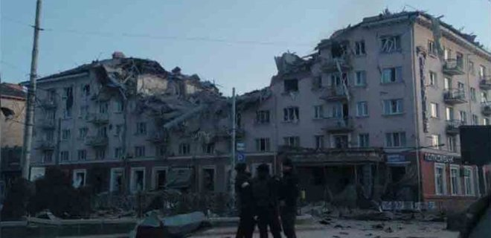
Рис.3.1 Руїни готелю «Україна» [30] .
Крім готелю «Україна», у Чернігові було зруйновано або зазнало значних пошкоджень багато об’єктів готельно-ресторанного господарства, культурної та історико архітектурної спадщини (рис 3.2; 3.3).
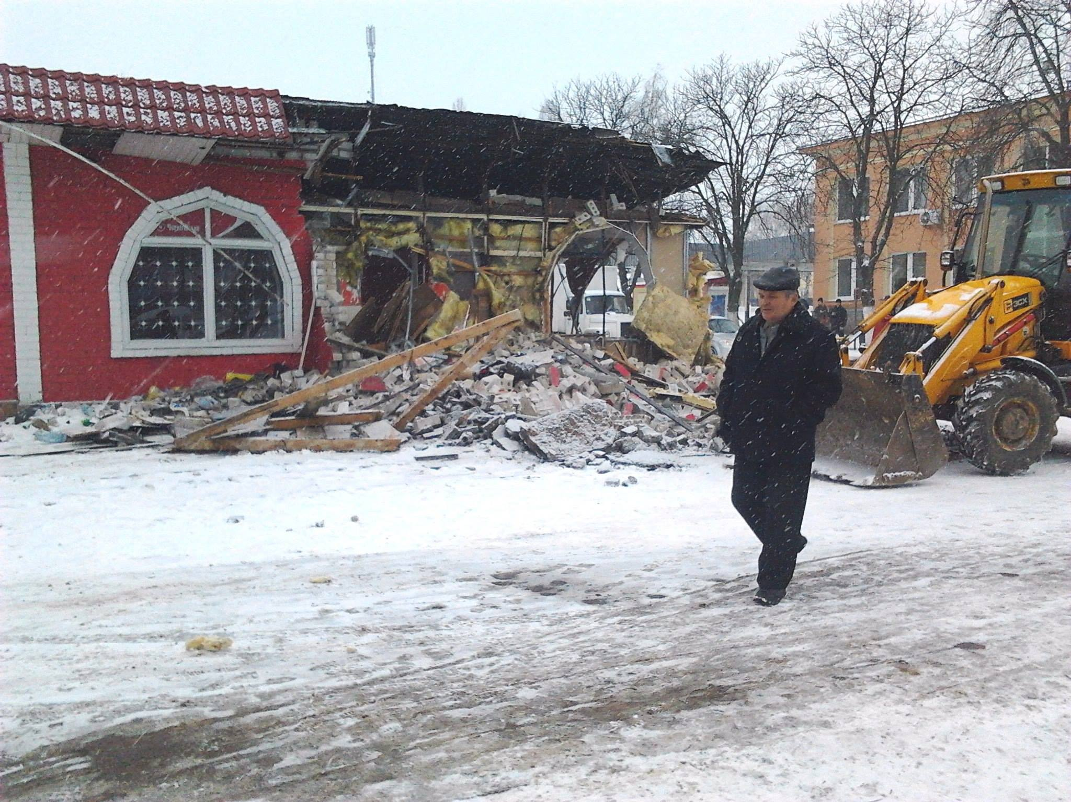
Рис. 3.2. Зруйноване кафе «Орбіта» [25].
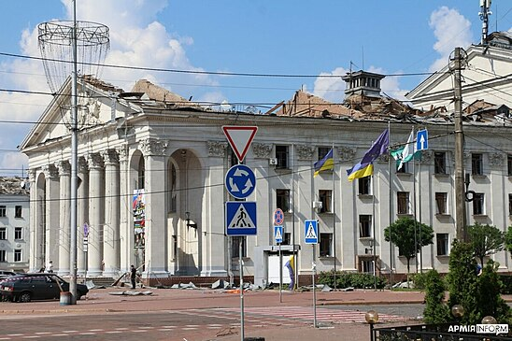
Рис. 3.3. Зруйнована покрівля обласного драматичного театру [14].
Загалом, можна стверджувати, що готельно-ресторанний бізнес на території Чернігівського району пройшов шлях від народних звичаїв та гостинності до інноваційних та сучасних підходів. Пропри труднощі сьогодення він пропонує різноманітні варіанти розміщення, кулінарні напрямки та досвід для гостей, підтримуючи місцеву культуру та привертаючи увагу як туристів, так і місцевих жителів.
Незважаючи на досить стрімкий розвиток готельно-ресторанного бізнесу в Чернігівській області, існують певні проблеми і недоліки, які можуть негативно вплинути на його розвиток.
Перша і найбільша проблема - конкуренція. Зростання кількості готелів, ресторанів і кафе може призвести до інтенсивної конкуренції. Недостатня унікальна пропозиція та відсутність диференціації можуть знизити рівень прибутку та обслуговування. За статистикою, в Чернігівській області в останні десятиліття спостерігається поступове збільшення кількості готелів, ресторанів і кафе.
Наприклад, між 2010 і 2020 роками кількість готелів збільшилася на 30%, а кількість ресторанів і кафе збільшилася на 40%. Це зростання створює конкурентне середовище, де підприємства борються за залучення клієнтів і збереження своєї частки на ринку. Наприклад, в центральному регіоні відкрито кілька нових готелів, що пропонують аналогічні послуги: комфортабельні номери, сніданок і доступ до Інтернету. В результаті ціни на житло стали схильні до конкурентного тиску, а готелі змушені знижувати свої ставки, що може знизити їх прибуток.
Друга проблема - брак робочої сили. Нестача кваліфікованих кадрів у готельно-ресторанній галузі може призвести до низької якості обслуговування, що негативно позначається на репутації підприємств. У Чернігівському районі бракує фахівців з обслуговування гостей, кухарів, адміністраторів та інших професіоналів. Згідно з повідомленнями, близько 40 відсотків підприємств мають труднощі при наборі кваліфікованих співробітників.
Наприклад, дуже часто можна почути або прочитати про такі ситуації: один з ресторанів Чернігівського району зіткнувся з проблемою нестачі кухарів і кваліфікованих барменів. Це призвело до погіршення якості приготування їжі та обслуговування клієнтів, що в свою чергу позначилося на репутації ресторану.
Також можна охарактеризувати такі проблеми, як:
Сезонність: Залежність від сезонного туристичного попиту може призвести до нестабільних доходів і періодів зниження ділової активності.
На Чернігівщині, як і в багатьох інших туристичних регіонах, популярність готельно-ресторанного бізнесу може змінюватися залежно від сезону. Основні сезони зростання і зниження популярності зазвичай пов'язані з погодними умовами, святами і подіями, які можуть залучити туристів.
Сезон зростання популярності:
1. Літній сезон (травень - серпень): Літні місяці характеризуються теплою погодою і збільшеною кількістю відпусток. Туристи можуть приїхати в регіон, щоб насолодитися природою, активно відпочити на природі, відвідати культурні та історичні пам'ятки. Відкриті тераси ресторанів і готелів, а також можливість відпочити на пляжах, допомагають залучити відвідувачів.
2. Весняний сезон (квітень - травень): Весняні місяці можуть бути привабливими за рахунок цвітіння природи і більш м'якої погоди. Багато туристів віддають перевагу походам на природу і прогулянкам. Такі свята, як Великдень та інші, також можуть залучити туристів до святкових заходів.
Сезон зниження популярності:
1. Зимовий сезон (грудень - лютий): Зима в регіоні може бути холодною, а погода не завжди дозволяє проводити активний відпочинок. Це може призвести до зменшення кількості туристів, оскільки багато хто воліє їхати на курорти з більш теплим кліматом.
2. Осінній сезон (вересень - листопад): восени популярність туризму в регіоні також може знизитися через погіршення погоди і початку навчального року. Туристичний попит може бути дещо нижчим, ніж влітку або навесні.
Вплив сезонності на популярність бізнесу зумовлений різними чинниками, такими як кліматичні умови, свята, заходи і навіть наявність сезонних продуктів і страв в ресторанах. Для управління цією ситуацією підприємства можуть розробляти стратегії залучення клієнтів у періоди зниження популярності, такі як пропозиція спеціальних пропозицій, знижок або проведення тематичних заходів.
Інфраструктурні обмеження. Недостатньо розвинена інфраструктура (транспорт, зв'язок тощо) може обмежити доступність району для туристів.
Бюрократія. Процедури на отримання дозволу, ліцензування та інші адміністративні бар'єри можуть уповільнити розвиток та інвестиції в сектор.
Кожна з названих проблем безпосередньо впливає на розвиток бізнесу, якість послуг і може негативно позначитися на репутації й попиті та вимагає детального аналізу і виважених рішень.
Такі рішення мають бути результатом спільних зусиль підприємців, держаних органів і представників громадської думки з метою створення сприятливого середовища для розвитку готельно-ресторанного бізнесу в Чернігівському районі.

3.2. Географія та особливості функціонування найвідоміших і найпопулярніших закладів розміщення та харчування Чернігівського району.
Чернігівська область розташована на півночі України (рис.3.4.), на лівому березі річки Дніпро, в межах Поліської низовини та лісостепової зони Дніпровської низовини. Ліси займають близько 20% всієї території області. На території Чернігівщини протікає близько 1200 річок загальною довжиною близько 8,5 тисяч кілометрів. Серед найбільших річок північної частини області слід виділити Дніпро і Десну з такими притоками, як Сейм, Остер, Ревна, Убідь, а в південній частині області - річку Удай.
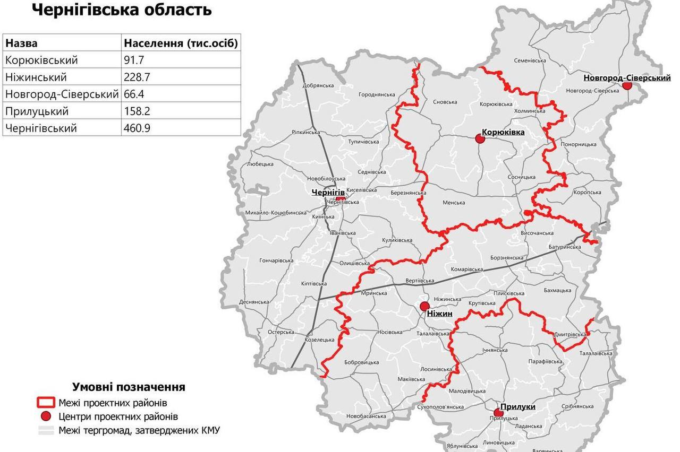
Рис.3.4. Чернігівська область [20].
Щодо туристичного потенціалу, то у Чернігівській області він значний. Тут сприятливі кліматичні умови, різноманітна флора і фауна, наявні 610 природно-заповідних об'єктів. Все це робить територію Чернігівщини дуже привабливою для відпочинку і організації туристичного бізнесу.
Потужною основою для розвитку туристичної сфери володіє й найбільший в області Чернігівський район. До його складу входить 20 територіальних громад, з них: 3 міські (Чернігівська, Городнянська, Остерська), 11 селищних (Березнянська, Гончарівська, Деснянська, Добрянська, Козелецька, Куликівська, Любецька, Михайло-Коцюбинська, Олишівська, Ріпкинська, Седнівська) та 6 сільських (Іванівська, Кіптівська, Киїнська, Киселівська, Новобілоуська, Тупичівська) (рис.3.5.). На території району діє 13 санаторіїв і будинків відпочинку, багато профілакторій, баз відпочинку, дитячих оздоровчих таборів, пляжів і лісопарків. Є численні пам'ятки природи, історичні місця, культурні пам'ятки, об’єкти, пов’язані з життям та діяльністю відомих людей та ін.
Все це створює умови для розвитку туристичного бізнесу, який потребує спорудження об’єктів транспортного забезпечення, закладів розміщення та харчування, розваг тощо.
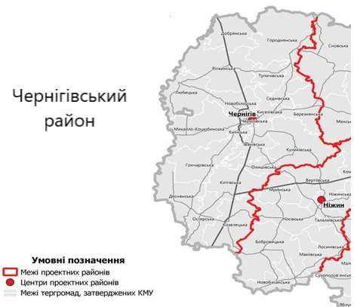
Рис.3.5. Карта-схема Чернігівського району[20].

Найбільш популярні заклади готельно-ресторанного господарства Чернігівського району.
У межах Чернігівського району налічується близько 82 закладів розміщення (рис.3.6), більшість з яких розташовані в місті Чернігів (рис. 3.7). 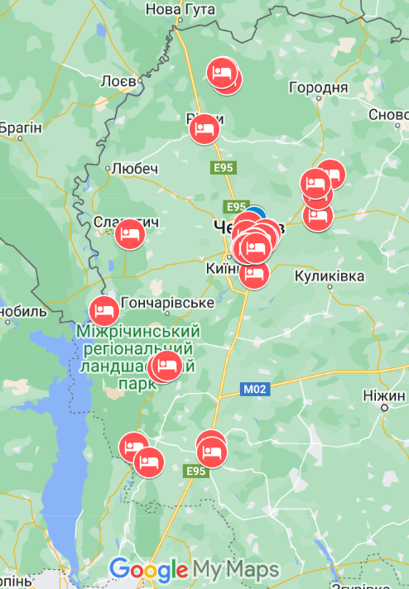
Рис. 3.6. Заклади розміщення в Чернігівському районі.
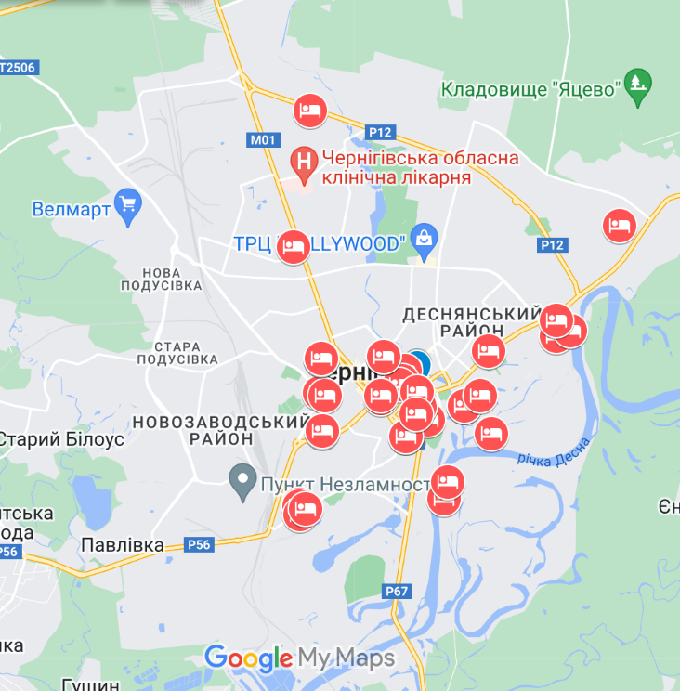
Рис. 3.7. Заклади розміщення в м. Чернігів.
Серед 68 закладів готельного бізнесу обласного центру переважають апартаменти або квартири-студії. Основна кількість таких апартаментів розташована в центрі міста або з виглядом на р. Десну. Ще 14 таких закладів розміщені, в основному, в найбільших містах Чернігівського району. Крім того, на території району знаходяться агросадиби (39), які пропонують відвідувачам послуги ночівлі та харчування. Усі вони розташовані поблизу річок, озер, культурно-історичних об’єктів, об’єктів природно-заповідного фонду та околиць великих міст.
Важливим є близьке розташування району відносно столиці України, а також зручне транспортне сполучення. Варто зазначити, що навіть в умовах війни, відкриваються нові заклади. Наприклад, нещодавно відкрився для відвідувачів новий заміський готельний комплекс «Tur house» у с. Беремицьке.
Готелі з найвищим рейтингом популярності серед гостей знаходяться переважно в Чернігові (найбільшому та найпопулярнішому серед гостей регіону місті) та на його околицях. На особливу увагу заслуговують тут такі готелі, як: «Optima Collection Chernihiv», «Magic Days Apartments», «Molex Апартаменти», «Апарт-Отель Парасолька», «RiverSide- Restaurant, Hotel, Beach», « Заміський Клуб ШишкіНН Resort&Spa», «Hostel Hola», «Придеснянський Готель», «Гостьовий будинок» та «Hotel Miks».
Чотиризірковий готель «Optima Collection Chernihiv» (рис.3.8) розташований за адресою вул. Гетьмана Полуботка, 22-2, у діловому історичному центрі Чернігова, за 3 км від залізничного вокзалу.
До послуг гостей тут бар, ресторан з харчуванням типу «шведський стіл», номери з кондиціонером, безкоштовним Wi-Fi та окремою ванною кімнатою, а також безкоштовна приватна автостоянка та платний трансфер в аеропорт та з аеропорту (до повномасштабного вторгнення росії). Відвідувачі готелю можуть насолоджуватися туром по визначних місцях Чернігова (Мар'їн гай, Єлецький парк, Болдині гори та ін.).
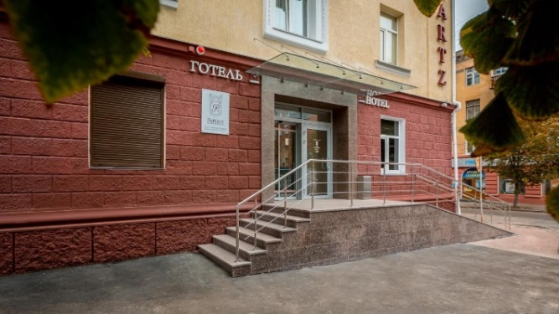
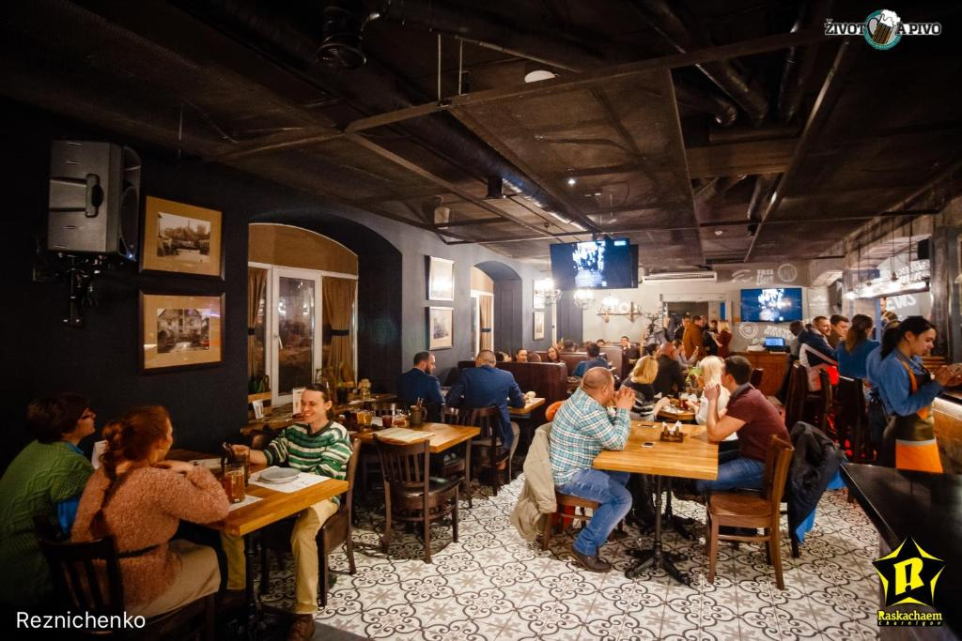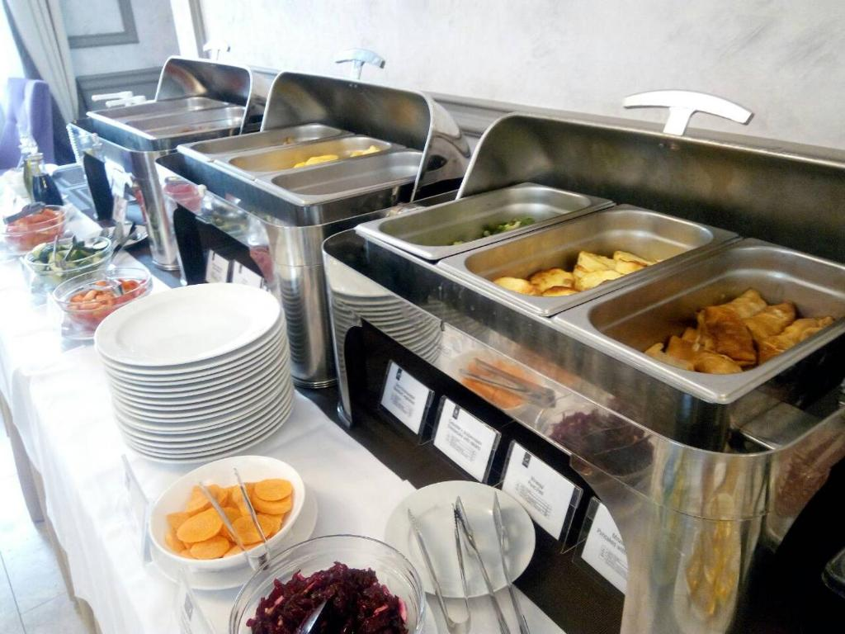
Рис.3.8. Готель «Optima Collection Chernihiv»[34].
Готель типу апартаменти «Magic Days Apartments» (рис.3.9) знаходиться в Чернігові по вул. Олега Міхнюка 1-А/35 за 15 хвилин пішої прогулянки до центру. Кожні апартаменти оснащені тут власною ванною кімнатою, душем кондиціонером, мікрохвильовою піччю та телевізором з плоским екраном. У деяких апартаментах є кухня з плитою. Харчування в даному типі готелю не передбачене. Сам готель зроблений з номерів, які є окремими квартирами для відвідувачів та клієнтів.

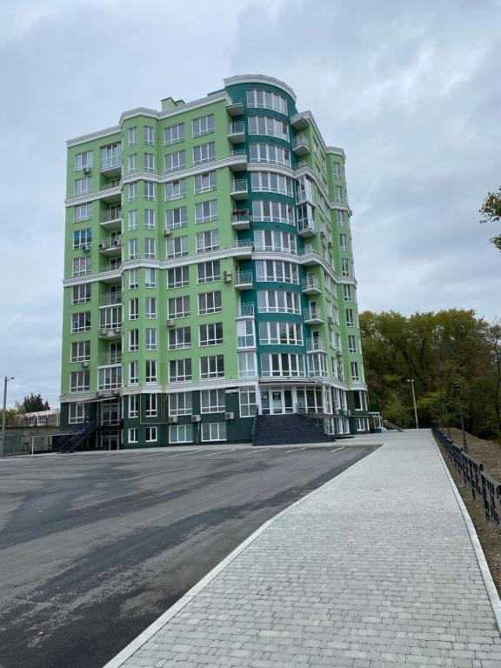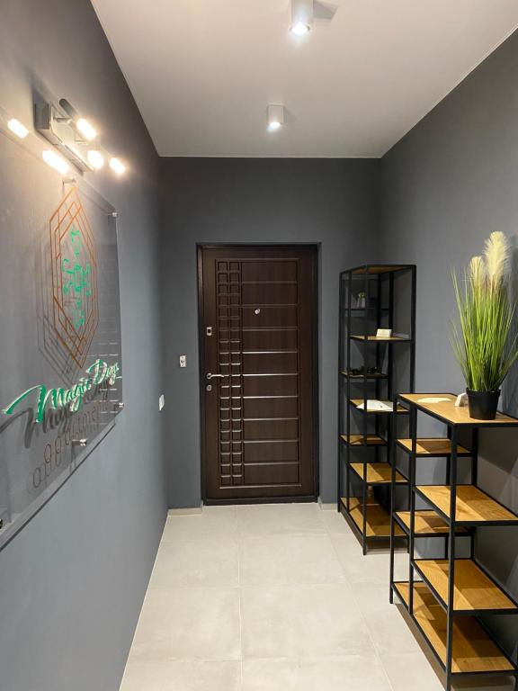
Рис.3.9. Готель «Magic Days Apartments»[34].
Сильними сторонами цього готелю є чистота, затишок, привітний персонал та додаткові зручності, які сприяють позитивному досвіду проживання гостей та можуть бути ключовими чинниками залучення нових відвідувачів.
Третім з найбільш популярних готелів обласного центру є «Molex Апартаменти» (рис.3.10). Він розташований у самому центрі Чернігова по вул. Чрновола,10. Його сучасно оформлені номери обладнані пральною машиною та пропонують безкоштовний Wi-Fi та парковку. Усі номери, включаючи світлі номери та студії, оснащені кондиціонером та плоским телевізором. В них є також балкони та повністю обладнані міні-кухні.
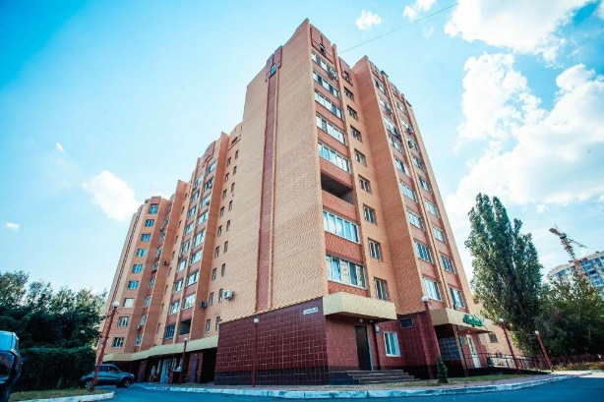
Рис.3.10. Готель «Molex Апартаменти» [34].
Неподалік даного готелю знаходяться різноманітні кафе, бари та ресторани, а також кілька продуктових магазинів. Торгово-розважальний комплекс "МегаЦентр" розташований всього за 5 хвилин ходьби від апартаментів Molex, а жвавий Проспект Миру знаходиться за 150 метрів від готелю. Відстань до залізничного вокзалу 2,5 км.
«Апарт-Отель Парасолька» (рис.3.11) розташований у місті Чернігові за адресою пр. Перемоги, 87. Цей заклад пропонує гостям апартаменти з телевізором. У кожній апартаментній кухні є все необхідне, включаючи мікрохвильову піч та холодильник. У ванній кімнаті, що належить до апартаментів, є ванна або душ, а також фен. З вікон відкривається вигляд на місто. Тип готелю: апартаменти.
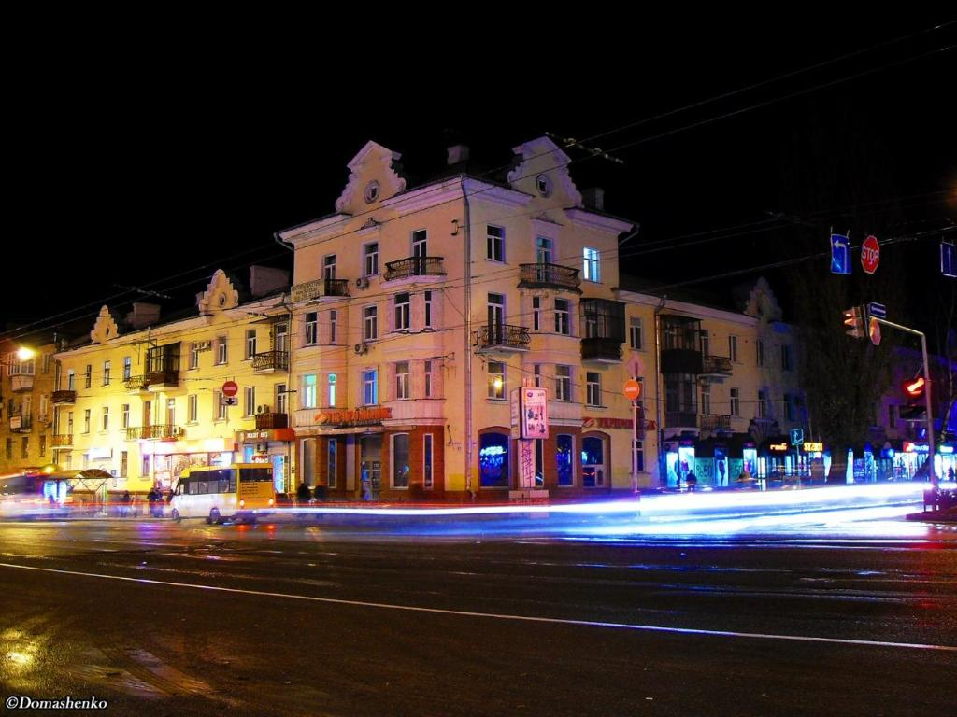
Рис.3.11. «Апарт-Отель Парасолька»[29].
Готельно-ресторанний комплекс «RiverSide- Restaurant, Hotel, Beach» (рис.3.12) розташовується в Чернігові по вул. Шевченка 103-а, на березі річки Десна. Зручне положення дозволяє добратися до комплексу як власним транспортом, так і громадським. Гостям тут надається безкоштовний Wi-Fi та номери, які звукоізольовані й оснащені телевізорами з плоским екраном. Привабливі береги річки Десни знаходяться всього за 500 метрів від готелю. Апартаменти в готелі «RiverSide- Restaurant, Hotel, Beach» оформлені в стильному та строгому дизайні. У кожному номері є міні-бар і безкоштовні набори туалетно-косметичних засобів. Кондиціонери встановлені у всіх номерах. Також надається послуга доставки їжі та напоїв у номер.

Рис.3.12. Готель: «RiverSide- Restaurant, Hotel, Beach» [34].
У ресторані гості можуть насолодитися їжею європейської кухні та стравами від шеф-кухаря. До ресторану примикає літня тераса, сезонний басейн та пляжем біля річки Десни. Для зручності гостей тут надаються доступні послуги трансферу та безкоштовне приватне паркування на території готелю.
Серед густого соснового лісу, що оточує озеро, в екологічно чистому куточку поблизу села Снов'янка по вул. Сновській, 10 (за 14 км від Чернігова) знаходиться «Заміський Клуб ШишкіНН Resort&Spa» (рис.3.13). Гості можуть тут насолоджуватися органічним спа-центром і користуватися критим басейном. Розміщення пропонується у різноманітних варіантах: номерах, шале, котеджах та кемпінгу з вигодами. Стильні номери з кондиціонерами виконані у затишних відтінках. Всі номери обладнані телевізорами з плоскими екранами, міні-барами та власними ванними кімнатами. Більшість номерів пропонують чудові краєвиди на озеро.
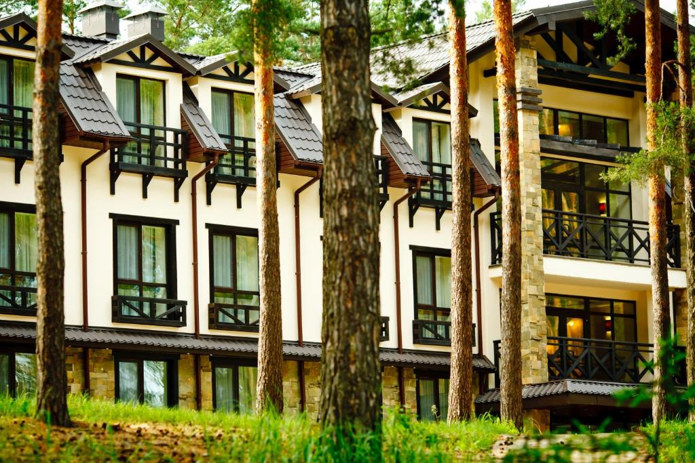
Рис.3.13. Заміський Клуб ШишкіНН Resort&Spa [15].
У ресторані Grand Café гості можуть насолоджуватися щоденним сніданком "шведський стіл", а в ресторані "Шкатулка" скуштувати вишукані страви української та європейської кухні. Для маленьких гостей на території облаштовано дитячий майданчик, а дорослі можуть провести час за грою в більярд. Також надається обладнання для барбекю. За 150 м від цього заміського клубу ротікає річка Снов'янка.
Готель «Hostel Hola» розташований у Чернігові по вул. Толстого, 147А, за 3 км від центру. Поруч з готелем є зупинка громадського транспорту. До послуг гостей цілодобова стійка реєстрації та загальний лаундж.
«Придеснянський Готель» розташований у Чернігові по вул. Шевченка 99А, за 5 хвилин ходи від річки Десни. У цьому готелі безкоштовний Wi-Fi. Номер та люкси готелю «Придеснянський» оформлені в індивідуальному стилі та обставлені класичними меблями.
«Гостьовий будинок» знаходиться у селі Лебедівка. В усіх номерах тут є письмовий стіл, телевізор з плоским екраном і власна ванна кімната Надається безкоштовний Wi-Fi. За додаткову плату можна скористатися приватним паркуванням. Крім того, номери оснащені мікрохвильовою піччю.
«Hotel Miks» розташований у Чернігові по вул. Кільцевій, 9. Доїхати до нього можна на маршрутному таксі № 30, 33. Серед інших зручностей є цілодобова стійка реєстрації та загальна кухня. На всій території закладу надається безкоштовний Wi-Fi. За додаткову плату можна скористатися пакуванням автомобіля.
Заклади харчування.
Станом на 2023 рік на території Чернігівського району налічується понад 150 закладів ресторанного господарства. Тут функціонують ресторани, кафе, їдальні, кальяні, бари, кав’ярні, кондитерські, бутербродні тощо.
Особливість їх розміщення значною мірою подібна до розташування закладів готельного господарства - найбільша кількість у Чернігові (120), решта нерівномірно «розкидана» по території району (переважно в містах та смт)(рис. 3.14; 3.15).
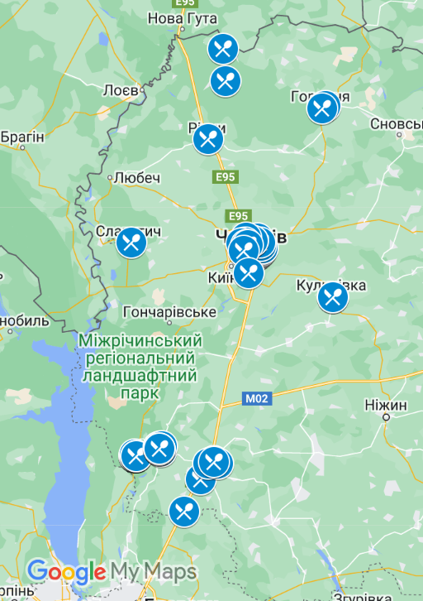
Рис. 3.14. Карта-схема розміщення закладів ресторанного господарства у Чернігівському районі.
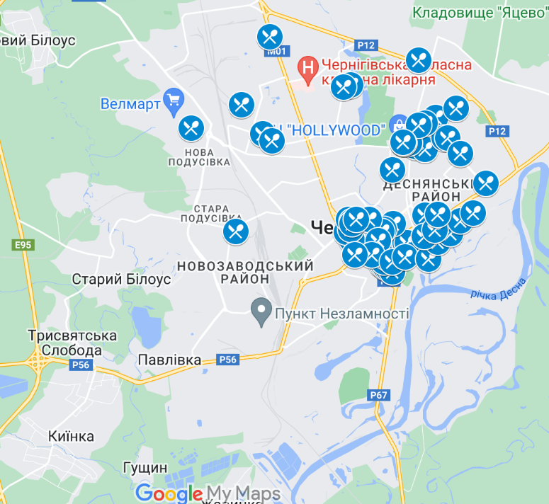
Рис. 3.15. Карта-схема розміщення закладів ресторанного господарства у Чернігові.
Одним з найпопулярніших закладів масового харчування в Чернігові є МакДональдз. Це світовий лідер у галузі швидкого харчування. Зручне розташування в центральній частині міста не дозволяє цьому закладу пустувати. Великий вибір страв, стандарти якості та обслуговування не потребують зайвої реклами. Робота цієї американської компанії на території України загалом і в Чернігові зокрема вже стала маркером надійності.
Серед закладів масового харчування, які користуються популярністю у гостей міста варто згадати «Марконі», «Кабріолет», «Хряк», «Senator Grill House».
«Марконі» (рис.3.16) знаходиться в Чернігові за адресою – пр. Миру, 17. Даний заклад позиціонує себе, як кафе-піцерія. Цінова політика даного закладу середня. Меню налічує різні позиції: піци, закуски, повноцінні другі страви, салати та напої. (рис.3.17)
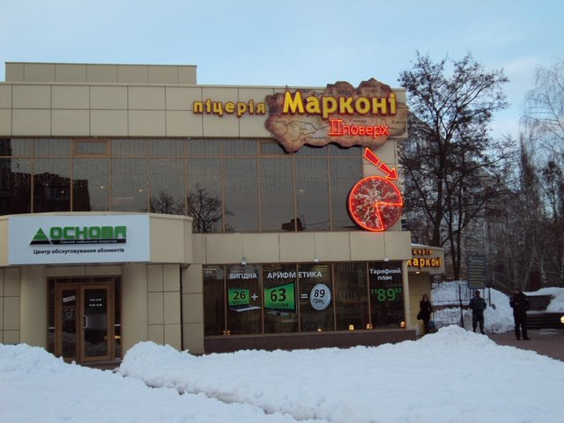
Рис.3.16. Піцерія Марконі (фото авторки).
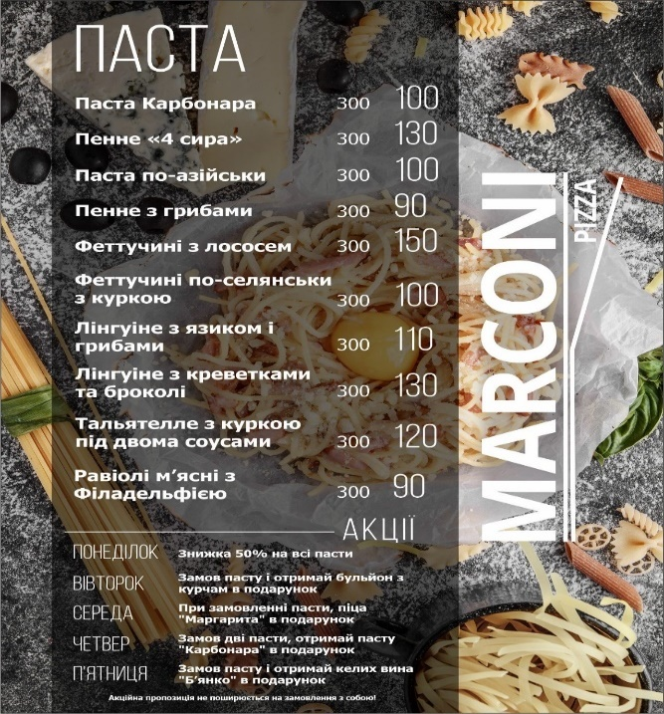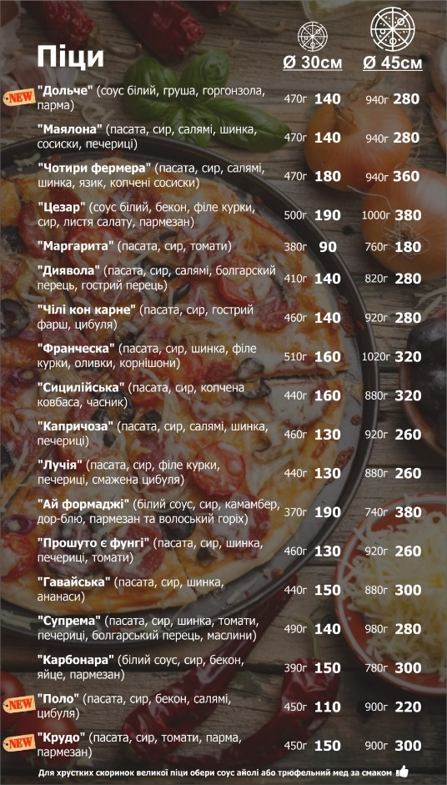
Рис.3.17. Меню в піцерії «Марконі» [22].
У «Кабріолеті» (рис.3.18) розташований у центральній частині міста Чернігова по вул. Громадській, 39. Цей заклад позиціонує себе як кафе. Він розрахований на невелику кількість осіб (до 100) і має середні ціни. Основне меню: перші страви, салати, другі страви, закуски та десерти.(рис.3.19)
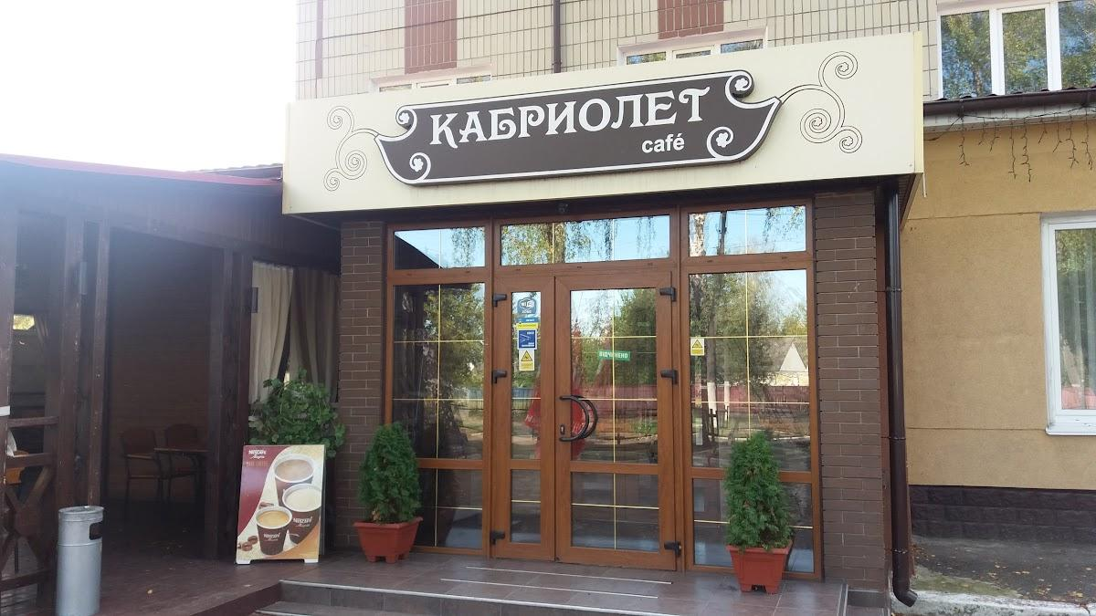
Рис.3.18. Кафе Кабріолет (фото авторки).

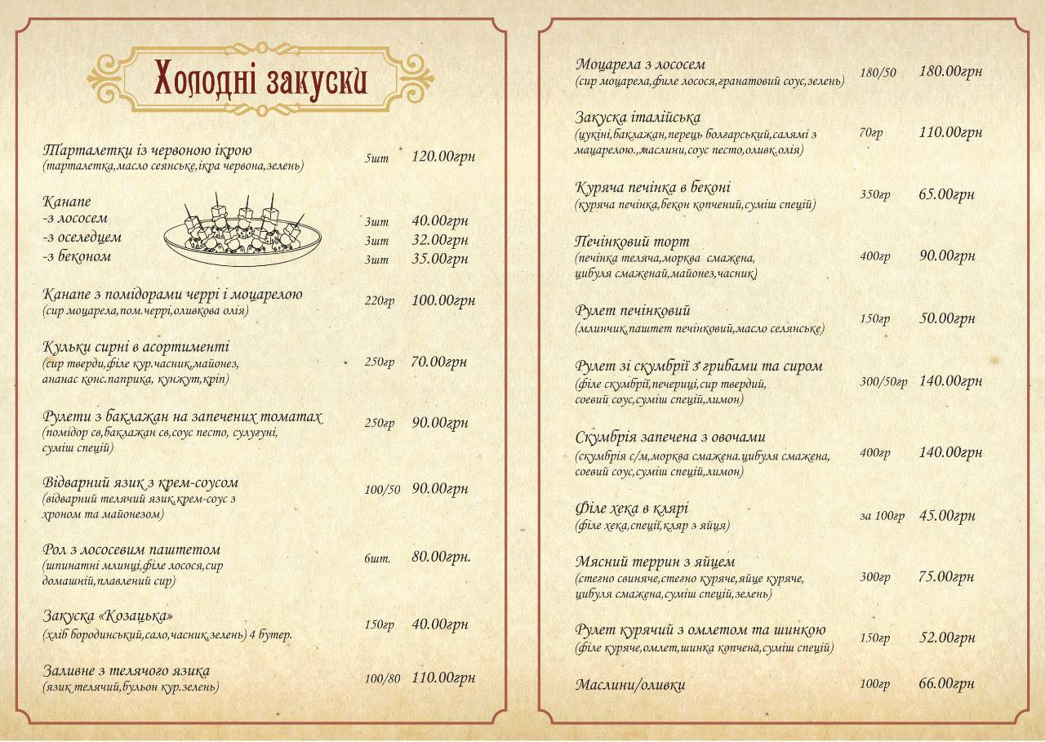
Рис.3.19. Меню в кафе Кабріолет [16].
Ресторан «Хряк», що знаходиться на вул. Київській, 12, також має зручне розташування. Цікавий інтер'єр (рис.3.21), багато фото-зон, широкий асортимент та дуже гарна подача страв і напоїв (рис. 3.20), вічливий персонал роблять цей заклад дуже популярним серед відвідувачів. Варто зауважити, що цей заклад має власний зручний та доступний сайт, сторінки у найпопулярніших соціальних мережах де можна знайти усю потрібну інформацію про ресторан, меню, бронювання столиків та інші послуги.

Рис. 3.20. Подача страв у ресторані «Хряк» (фото авторки).

Рис. 3.21. Інтер'єр у ресторані «Хряк» (фото авторки).
«Senator Grill House» розташовується у самому серці Чернігова на центральній площі - Магістрацькій, 1. Заклад користується великою популярністю як у місцевих мешканців, так і у гостей міста. Цей ресторан має два зали: перший розрахований на 150 відвідувачів, другий – VIP на 30. Влітку тут працює досить велика літня тераса. Інтер’єр ресторану оформлений з грубого дерева, а меню представлено українською та європейською кухнями. Тут також приємно вразять красивою подачею страв (рис. 3.22). Заклад активно «розкручує» свої сторінки в соціальних мережах.

Рис. 3.22. Подача страв в ресторані Сенатор (фото авторки).
Досить популярним серед туристів є також ресторан-виноробня «VINOMAN». Він знаходиться в селі Жавинка по вул. Дачній, 11 за 15 хв поїздки від Чернігова на власному транспорті. Даний заклад масового харчування самостійно виготовляє та продає вино, а також організовує дегустації. Саме ця особливість робить його популярним серед відвідувачів.
Важливими для туристичної сфери Чернігова є також «Кафе Княжий Орден» та «Ресторан швидкого харчування Chicken Hut (Чікен Хат)».
Перше являє собою кафе-ресторан з європейською кухнею та цікавим оформленням інтер’єру в середньовічному рицарському стилі. Воно знаходиться у центрі Чернігова по вул. Незалежності, 46. Даний заклад в основному розрахований на проведення банкетів, весільних церемоній тощо. Він також практикує кейтерингові послуги.
«Ресторан швидкого харчування Chicken Hut», який знаходиться в м. Чернігові,за адресою пр. Миру, 20 має зручне розташування. Поруч знаходиться багато історико-архітектурних обєктів, торгівельних та розважальних закладів. Меню цього ресторану досить різноманітне: бургери, салати, лаваші, снеки, піци, супи, десерти, напої, кава та ін.
Чинники, які впливають на успішність закладів.
Аналіз відгуків та факторів, що впливають на успішність закладів, дозволяє виявити декілька ключових аспектів, які відіграють важливу роль у формуванні позитивного досвіду відвідувачів та загальної репутації закладу.
Найважливіші чинники успішності:
- якість обслуговування (доброзичливий та поважний персонал, готовий вирішувати запити та проблеми гостей, створює позитивне враження та сприяє лояльності клієнтів);
- смак та якість пропонованої їжі відіграють вирішальну роль (гості оцінюють смак, свіжість, різноманітність страв та відповідність очікуванням; невідповідність якості їжі очікуванням може вплинути на репутацію закладу);
- чистота та комфорт (стан приміщень, чистота, рівень комфорту та обладнання мають важливе значення; негативний досвід через незадовільні умови може відлякати відвідувачів);
- швидкість обслуговування (черги на касах, тривале очікування їжі та послуги можуть викликати роздратування та обурення; швидке та ефективне обслуговування оцінюється позитивно;
- інновації та покращення: Заклади, які регулярно впроваджують нововведення, покращують якість та пропонують щось нове, можуть залучати більше відвідувачів та створювати позитивне враження.
- відповідь на відгуки (реакція на відгуки клієнтів, у тому числі негативні, має значення; комунікація з відвідувачами та робота над усуненням виявлених проблем допомагають підтримувати репутацію);
- ціноутворення (співвідношення ціни та якості є важливим фактором для багатьох відвідувачів; заклади з адекватними цінами та високою якістю можуть залучити більше клієнтів);
- інтер'єр та обстановка (естетика та атмосфера установи впливають на загальне враження; затишна та приємна обстановка може сприяти позитивним емоціям відвідувачів);
- доступність та розташування (зручне розташування, доступність громадського транспорту та паркування також відіграють роль; заклади, які зручно добиратися, можуть приваблювати більше клієнтів);
- маркетинг та реклама (ефективна реклама та маркетингові стратегії допомагають привернути увагу та залучити нових відвідувачів).
Загальний успіх закладу залежить від комплексного впливу всіх вищезгаданих чиннків. Створення позитивного досвіду та задоволення потреб відвідувачів – ключове завдання забезпечення успішності закладу на ринку гостинності.
До слабких сторін та недоліків закладів готельно-ресторанного господарства Чернігівського району, які називали клієнти під час опитування, можна віднести наступні:
- невідповідність очікуванням,
- проблеми з обслуговуванням,
- можливі затримки,
- мінімальні зміни,
- проблеми з чистотою та інфраструктурою:
- проблеми з комфортом у номерах:
- проблеми з гарячою водою та водопостачанням:
- проблеми з бронюванням тощо.

Висновки до розділу 3.
1) Готельно-ресторанне господарство Чернігівського району представлене досить широкою мережею різноманітних закладів.
2) Заклади Чернігівського району, які надають послуги з розміщення та харчування мають свої сильні та слабкі сторони, які впливають на їх успішність та конкурентоспроможність.
3) Сильними сторонами готельно-ресторанного господарства Чернігівського району є:
- локалізація (багато закладів знаходяться у зручних місцях, близько до туристичних та ділових об'єктів);
- автентичність (наявність місцевих страв та культурних особливостей може залучити туристів, які шукають автентичний досвід);
- персонал (професійний та доброзичливий персонал здатний створити приємну атмосферу та позитивне враження у гостей);
- інфраструктура (деякі заклади мають сучасну інфраструктуру, що сприяє комфортному перебування гостей).
4) До слабких сторін готельно-ресторанного господарства Чернігівського району належать:
- якість обслуговування (недружнє ставлення персоналу, ігнорування зауважень та проблеми з обслуговуванням негативно впливають на досвід клієнтів);
- відсутність належного комфорту (проблеми з чистотою, станом номерів та обладнання створюють негативні умови для проживання та відпочинку);
- обмежене меню та недостатня якість страв;
- відсутність оновлень (деякі заклади не змінюються з часом, що може знижувати привабливість відвідувачів).
5) Для відповідності високому рівню обслуговування заклади готельно-ресторанного господарства мають постійно тримати зворотній зв'язок з клієнтами, навчати персонал, підвищувати стандарти обслуговування, покращувати комфорт, інфраструктуру, оновлювати обладнання та меню, здійснювати тісну співпрацю з постачальниками та грамотну маркетингову діяльність.

ВИСНОВКИ
Проведенне дослідження дозволяє сформувати наступні висновки:
- Готельно-ресторане господарство є сукупністю організацій та підприємств, що здійснюють комплексне обслуговування відвідувачів у галузі розміщення та харчування. Готельне господарства є підсектором готельно-ресторанного господарства, що включає підприємства, які надають послуги тимчасового проживання. Ресторанне господарство охоплює підприємства, які спеціалізуються на приготуванні та продажу їжі й напоїв.
- Готельно-ресторане господарство в Україні відіграє важливу роль у залученні туристів, створенні робочих місць, розвитку економіки та підвищенні іміджу країни. Це важлива галузь, яка потребує безперервного розвитку, удосконалення та якісного управління, щоб максимально використати свій потенціал.
- Для вивчення особливостей виникнення та розміщення закладів готельно-ресторанного господарства доцільно використати наступні методи: анкетування, спостереження, статистичний аналіз та картографічний метод.
- Історія розвитку готельно-ресторанного господарства в Україні пройшла через різні етапи: від традиційної культури гостинності до сучасних стандартів обслуговування. З моменту відновлення незалежності України галузь зіштовхнулася з викликами економічної трансформації та прагне відповідати світовим стандартам. Незважаючи на досягнення в розвитку, вона все ще має такі проблеми, як недостатній розвиток інфраструктури, недобросовісна конкуренція та сезонність попиту.
- Рівень розвитку готельно-ресторанного бізнесу в різних регіонах України залежить від ряду чинників, які впливають на економічне, соціокультурне та інфраструктурне середовище кожного регіону. Такими чинниками є географічне положення, туристичний потенціал території, рівень її економічного розвитку, сприятливі умови для інвестицій (у тому числі й закордонних), історико-культурна спадщина, туристична спеціалізація, унікальність, рівень розвитку інфраструктури, законодавство, цінова політика, сезонність, реклама тощо.
- Сектор розміщення та харчування в Україні має суттєві регіональні особливості. Так, Київ виділяється розвиненою інфраструктурою і великою кількістю пропозицій. Львів відомий своєю історичною архітектурою та культурою. Західний регіон України, Карпати та Одеса популярні у туристів через унікальні природні та культурні пам'ятки. У той же час північні та східні регіони нашої країни, хоч і мають необхідні ресурси, дещо відстають від зазначених у розвитку готельно-ресторанного господарства.
- Чернігівський район має потужний туристичний потенціал, завдяки наявності тут великої кількості природних та історико-культурних об’єктів. Це в свою чергу сприяє культурно-пізнавальному туризму, туризму вихідного дня, а також сільському туризму. З переходом економіки на ринкові рейки в районі з’явилось багато нових закладів харчування та розміщення, але варто зазначити, що рівень розвитку туристичної сфери та недостатній рівень інфраструктури все ще не відповідають його потенціалу.
- Ключовим аспектом розвитку готельно-ресторанного сектора стали інновації, застосування сучасних технологій, увага до екологічної стійкості та адаптація до світових тенденцій. Інтернет і цифрові технології продовжують відігравати важливу роль у розвитку сектора. Онлайн-бронювання стало стандартною практикою, а соціальні медіа активно використовуються для маркетингу та залучення клієнтів.
- На жаль, військові дії та складна економічна ситуація (інфляція, зміни курсів валют, низькі прибутки і скорочення ділової активності населення) пригальмували розвиток туристичної індустрії, як в Україні загалом, так і в Чернігівському районі зокрема.
Для подолання цих викликів готельно-ресторанні підприємства можуть:
- підтримувати гнучкість у ціноутворенні та умовах бронювання, щоб залучити корпоративних клієнтів та індивідуальних мандрівників;
- розробляти спеціальні пропозиції та знижки для компаній, які можуть планувати заходи;
- покращувати якість обслуговування і створювати унікальні заходи або пропозиції, щоб зацікавити клієнтів навіть в умовах економічної невизначеності;
- активно використовувати маркетинг і рекламу, щоб підтримувати інтерес до своїх послуг і залучати клієнтів.
10. При підготовці кваліфікаційної роботи нами було досліджено 82 заклади розміщення та понад 150 закладів харчування. Усі вони розташовані поблизу річок, озер, культурно-історичних об’єктів, об’єктів природно-заповідного фонду та в міських поселеннях. Найбільше таких закладів у Чернігові та на його околицях.

СПИСОК ВИКОРИСТАНИХ ДЖЕРЕЛ

- Аветисова А.О. Ресторанне господарство: якісно новий рівень розвитку / А.О. Аветисова, Н.С. Палій Торгівля і ринок України. Зб. наук. праць. - Донецьк: Дон. нац. ун-т економ. і торгівлі ім. М. Туган-Барановського. 2010. 145 с.
- Алєшугіна Н.О., Зеленська О.О., Смаль І.В. Основи туристичного країнознавства: опорний конспект у таблицях і схемах: навчально-наочний посібник. Ніжин: НДУ ім. М. Гоголя, 2010. 352 с.
- Андрушків, Б. М., Добруцька, Ю. М.. Дослідження особливостей діяльності закладів готельно-ресторанного господарства України у регіональному аспекті. Збірник тез доповідей Ⅹ Міжнародної науково-практичної конференції молодих учених та студентів „Актуальні задачі сучасних технологій “. 2021. 62 с.
- Антоненко, Ірина Ярославівна, Юлія Михайлівна Котюх. "Історико-культурна спадщина Чернігівської області: стан та перспективи розвитку." 2017. 6 с.
- Архіпов В.В. Організація ресторанного господарства: навч. посібник Баженова, С., Пологовська, Ю., Канцур, І. Розвиток готельно-ресторанного бізнесу в умовах сьогодення. Економіка та суспільство. 2022. 38 с.
- Барановський М.О. Туризм як форма активізації розвитку сільських депресивних територій. 2008. №24. С. 13-21.
- Басюркіна Н. Й. Проблеми розвитку і особливості державного регулювання готельно- ресторанного бізнесу в Україні. Економічні та соціальні аспекти розвитку України на початку ХХІ століття. Матеріали ІV міжнародної науково-практичної конференції м. Одеса, 5-8 жовтня 2016. Одеса: ОНАХТ, 2016. С. 85-92.
- Благініна С.В. Туризм в Україні: навчально-методичний посібник. Ніжин: НДУ ім. М. Гоголя, 2016. 36 с.
- Борисова О.В. Іноваційний потенціал підприємств ресторанного ресторанного господарства та ефективність його використання. Економічна стратегія і перспективи розвитку сфери торгівлі та послуг. Харків, 2019 р. Ч.1. С.237-238.
- Бутенко О.П. Аналіз ринку ресторанного господарства України та перспективи його розвитку / О.П. Бутенко, І.В. Дядюшкіна /Економічний простір. 2019 № 74 С. 73 – 81
- Давидова, О. Ю., Ліннік, В. Ю. Концептуальні фактори розвитку готельно-ресторанної галузі України. Вісник Одеського національного університету. Серія: Економіка 2015 С. 36-40.
- Давидова О. Ю., Полстяна Н. В. Організація в ресторанному
господарстві (виробництво): підручник. Харківський державний університет харчування та торгівлі. Харків : Вид-во Іванченка І. С., 2017. 330 с.
- Даніалі Ф. Дослідження загальних тенденцій ринку ресторанного господарства України Ф. Даніалі Економіка промисловості. 2012 № 3-4 С. 29-34.
- Інтернет-сайт Obozrevatel. URL: https://www.obozrevatel.com/ (дата звернення: 2.08.2023)
- Заміський Клуб ШишкіНН Resort&Spa. URL: https://www.shishkinn.com/ (дата звернення: 2.08.2023).
- Кафе «Кабріолет». URL: https://www.facebook.com/kabriolet39/ (дата звернення: 11.08.2023).
- Кашинська, О. Є., Гуцол, А. В. Регіональний аспект у підготовці фахівців готельно-ресторанної справи. Програмний комітет. 2022. 355 с.
- Мазур С. А., Прилуцький, А. М. Стан та перспективи розвитку готельно-ресторанної справи в Україні. Ефективна економіка: електронне видання. 2019 № 2.-7 с.
- Нікончук, К. І., Зігунова, І. С. Історичні аспекти розвитку готельно-ресторанної інфраструктури на Сумщині. 2022. С. 36-40.
- Об’єднані територіальні громади Чернігівщини. URL: https://otg.cn.ua/ (дата звернення: 27.05.2023).
- Островська, Галина Йосипівна. Особливості розвитку готельно-ресторанної справи: кухні народів світу. 2018. 256 с.
- Піцерія «Марконі». URL: https://www.facebook.com/marconi.pizza/ (дата звернення: 11.08.2023)
- Погуда, Н. В., О. В. Чухіна. "Стратегічні напрями розвитку туризму у Чернігові." Економіка та держава 1 2019, С. 95-99.
- Позднякова Н.В. Особливості, проблеми та тенденції розвитку сільського зеленого туризму в Україні. 2020. 106 с.
- Портал новин Чернігова. URL: https://m.gorod.cn.ua/ (дата звернення: 16.08.2023).
- Ресторан «Сенатор»
URL: https://www.facebook.com/senatorgrillhouse/ (дата звернення: 13.08.2023).
- Рішення 25 сесії обласної ради 7 скликання від 28 жовтня 2020 року № 4625. Обласна цільова програма розвитку туризму в Чернігівській області на 2021-2027 р.
- Романуха, О. М., Халілова-Чуваєва, Ю. А., Хаврова, К. С., & Коваленко, О. С. Динаміка розвитку індустрії гостинності в Україна на прикладі готельно-ресторанної галузі. Економіка та держава,2021, С. 42-46.
- Сайт для бронювання в закладах розміщення. URL: https://nochi.com.ua/ (дата звернення: 4.08.2023).
- Сайт чесних новин Чернігова та області. URL: www.cheline.com.ua (дата звернення: 26.07.2023).
- Саркісян, Г. О. Загальна характеристика регіональних туристичних ринків України. 2020. С. 95-100.
- Тарасюк, М. В. Розвиток готельно-ресторанного бізнесу в Україні. Рекомендовано до друку Вченою радою Уманського національного університету садівництва (протокол № 02 від 03 жовтня 2019 року). 2019. 52 с.
- Ткаченко Т. І. Стратегічний розвиток туристичного бізнесу : монографія / Т. І. Ткаченко, С. В. Мельниченко, М. Г. Бойко та ін.; за заг. ред. А. А. Мазаракі. Київ: Київ. нац. торг.-екон. ун-т, 2010. 596 с.
- Туристична платформа Booking. URL: https://www.booking.com/ (дата звернення: 23.07.2023).
- Туристичний портал Чернігівської області. URL: https://chernihivregion.travel/about-region (дата звернення: 20.07.2023).
- Філоненко І.М. Економіка та організація туризму: Тексти лекцій та методичні рекомендації до виконання лабораторних робіт для студентів природничо-географічного факультету спеціальностей "Географія та біологія", "Географія і краєнавчо-туристична робота". Ніжин: НДУ ім. М. Гоголя, 2011. 103 с.
- Філоненко І.М. Краєзнавство і туризм: Курс лекцій. Ніжин: НДУ ім. М. Гоголя, 2010. 213 с.
- Хряк. Найсмачніший ресторан. URL: https://hryak.rest/ua (дата звернення: 13.08.2023).
- Черномазюк, А. Г. Інновації у сфері готельно-ресторанного бізнесу. 2014. С. 269-272.
- Чкан А.С. Державне регулювання туризму в Україні : збірник наукових праць Таврійського агротехнологічного університету. Економічні науки. 2012. №2 (18). Том 3. С. 278-290.
- Шавро Оксана Сергіївна "Тенденції та перспективи розвитку туризму Чернігівської області" 2021. 64 с.
- Якименко-Терещенко, Н. В., Жадан, Т. А., Мардус, Н. Ю., Мелень, О. В., Побережна, Н. М., Линник, О. І., Чайка, Т. Ю. Готельно-ресторанна справа., 2019. 404 с.

Додаток А
ЗРАЗОК АНКЕТИ
ДОБРОГО ДНЯ! ЗАЛИШТЕ БУДЬ ЛАСКА СВІЙ ВІДГУК ПРО МІСЦЕ, ЯКЕ ВИ ВІДВІДАЛИ І ВКАЖІТЬ ЙОГО НАЗВУ:
1 | Як би ви оцінили обслуговування і дружелюбність персоналу нашого готелю/ресторану за шкалою від 1 до 10, де 1 - дуже погано, а 10 - відмінно
1 | 1 | 2 | 3 | 4 | 5 | 6 | 7 | 8 | 9 | 10
2 | Яке враження у вас склалося про якість їжі? Будь ласка, оцініть за шкалою від 1 до 10.
2 | 1 | 2 | 3 | 4 | 5 | 6 | 7 | 8 | 9 | 10
3 | Наскільки задоволені умовами проживання/відвідування в нашому закладі? Оцініть за шкалою від 1 до 10, де 1 - дуже незадовільно, а 10 - ідеально.
 | 1 | 2 | 3 | 4 | 5 | 6 | 7 | 8 | 9 | 10
4 | Як би ви оцінили якість номера (якщо йдеться про готель) або місця (якщо ресторан) нашого закладу? Будь ласка, поставте оцінку від 1 до 10.
 | 1 | 2 | 3 | 4 | 5 | 6 | 7 | 8 | 9 | 10
5 | Як ви оцінюєте доступність і чистоту туалетів у нашому закладі? Оцініть за шкалою від 1 до 10.
 | 1 | 2 | 3 | 4 | 5 | 6 | 7 | 8 | 9 | 10
6 | Як ви оцінюєте якість пропонованої води та інших напоїв? Будь ласка, оцініть за шкалою від 1 до 10.
 | 1 | 2 | 3 | 4 | 5 | 6 | 7 | 8 | 9 | 10
7 | Як ви оцінюєте наявність і зручність паркування на території нашого готелю/ресторану? Оцініть за шкалою від 1 до 10.
 | 1 | 2 | 3 | 4 | 5 | 6 | 7 | 8 | 9 | 10
8 | Як ви оцінюєте ціни в нашому закладі? Чи вважаєте ви їх розумними? Оцініть за шкалою від 1 до 10.
 | 1 | 2 | 3 | 4 | 5 | 6 | 7 | 8 | 9 | 10
9 | Як би ви оцінили співвідношення ціни та якості послуг/продуктів, що надаються? Будь ласка, оцініть за шкалою від 1 до 10.
 | 1 | 2 | 3 | 4 | 5 | 6 | 7 | 8 | 9 | 10
10 | Наскільки ви задоволені загальним враженням від відвідування нашого готелю/ресторану? Оцініть за шкалою від 1 до 10.
 | 1 | 2 | 3 | 4 | 5 | 6 | 7 | 8 | 9 | 10
11 | Чи є які-небудь коментарі або пропозиції, які ви хотіли б залишити, щоб заклад міг поліпшити послуги?
 | 1 | 2 | 3 | 4 | 5 | 6 | 7 | 8 | 9 | 10

Додаток Б
Особливості розміщення закладів готельного та ресторанного господарства на території Чернігівського району
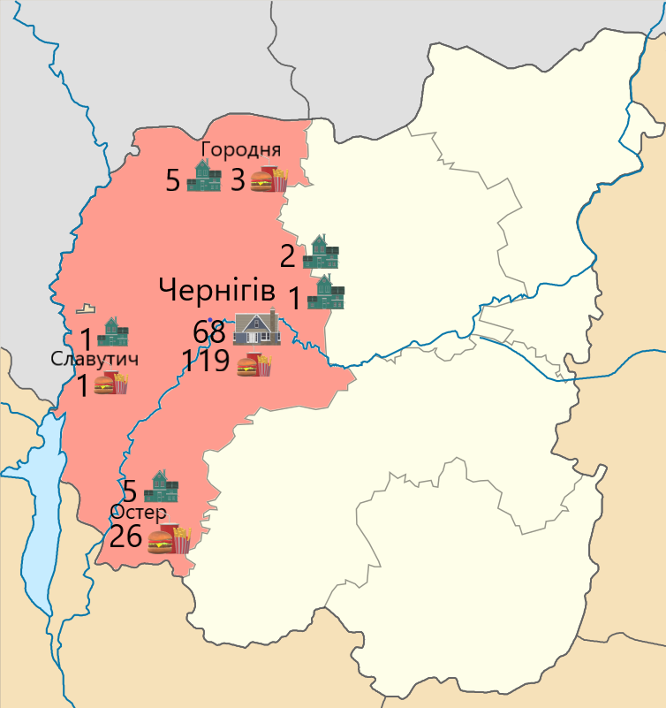
.

Додаток В
Розміщення закладів готельно-ресторанного господарства за населеними пунктами

№ з/п | Населений пункт | Заклади розміщення |  | Заклади ресторанного господарства
№ з/п | Населений пункт | Загальна кількість | Перелік | Загальна кількість | Перелік
1 | Чернігів | 68 | Optima Collection Чернігів, Chernihiv City Centre Apartments, Парасолька, Апартаменти Molex Apartments (1, 2, 3), Apartment near Megacenter, Хостел "Hola", Готельно-ресторанний комплекс «Золотий Берег», Green Apartments, "Чернігівська тиша", Chernigov Apartments, Комфортні апартаменти в Чернігові, Hotel Prydesnyansky , Apartment "Provence", Hotel Miks, ApartLux (1,2,3), Magic Days Apartments, Shishkinn Resort&Spa, Light Apartments, ARTAPARTMENTScenter, Apartment with balconyи on Peremohy Avenue 43 , проспект Перемоги, 103 Апартаменти, «Квартира в центрі, новострой», «Апартаменти Проспект Перемоги 101», Roses Apartment, «Золотое тепло», «HouseValMark», «Квартира студія в центрі Чернігова», RiverSide- Restaurant, Hotel, Beach, «Suite Mira Avenue Center», Apartment on Mstyslavs'ka, «Історичний центр», «Квартира в центрі для гурманів стилю», «Апартаменти Анна», «Apartment on Prospect Peremohy, 46», «Гостьовий дім», «Апартаменти в самому центрі міста», «Затишна квартира подобово вулиця Белова», « Downtown Apartment», 2-x Apartments Center Wi-Fi, Квартира В Білих тонах ЦУМ, Apartment Alla, Бирюзовый стиль, Аппартаменти в самому центрі Площа-Вал, Апартаменти в самому Центрі, Квартира біля парку Б. Хмельницького,  Apartment «Park-Desna», «Двухкомнатная студия», «Loft 2кімнатні Апартаменти», Stylish apartment in the historic center, Затишна Квартира в центрі, Апартаменти в центрі (Червона площа), Квартира Сапфір в районі готелю Україна, White Deluxe Apartments, Apartment near the Trinity Church on Tolstogo Street,102, Квартира в центрі Світлі мрії, Трошки Лондона в центрі, Chernigov City Apartments na Peremohy, На Валу, Біло-блакитна безтурботність, Two-room apartment with a terrace, Prime Home (1,2,3,4), Apartment on Prospekt Peremogi, Квартира в історичному центрі, House Na Kurgannoy, «Міні-студія, в якій є абсолютно все», Квартира Тропіки, Dacha9 | 119 | Кільцевий, Поминальні обіди, Карлучі, Кафе швидкого харчування (1,2,3), New York Street Pizza, Крила, Благодать, Шаурма Хоровац, Колос, Вірменія, Чардаш, Базис (1,2,3,4,5,6,7), Смачний дім, Мандарин, Альфонсо (1,2,3,4,5), Блюз, Riverside, La pizza espresso, Doner market х4, Pizza grill smak, Greenfive, Perest, Suncity, Марконі, Kilogramm sushi project, Rocket cofee, Сан-Сіті, Temple bar, Cofee boss, Restewelle, Sen 4, Pit stop cafe, Holyfood, Хряк – дім пива, Робін бобін, Шава Кава, Їzha, Mafia, FEELtrd, Chernihiv, Lucky cofee, Sova, Оранж бар, Холіфуд, Арбузо,  Café burgers&salads,  E’che pizza, Хата тата,  Градецький,  Арт-шоп артишок,  Колос, Ніжна кухня,  Піцерія chilli, Villa city,  Шаурма конг, Сенатор,  Солобіє, Це суші,  Ідільня№ 7 х3, Українське підпілля,  Барашк, Ya hala, Robata bar, Meat&co and wine,  Vinoman, Кафе гараж,  Кава+, Тец, Орхідея,  Шаурма на углях,  Helga cofee x 2, Lucky cofee, Філіжанка, Мир на кругу, Бринза, Грот,  Північна кава х2, Фора,  Веранда turk tir parki,  Росичі, Фенікс, Казка,  Вакулич,Коза, Кавафест,  Берег Маклая, Аладдін,  Міраж, Кафетерій,  Бо шава, МакДональдс,  Львівські круасани,  Варенична Балувана Галя, Chicktn hut, Sushi.ki, Фотель, Солобіє, Предслава,  Pub 109, Відмацька кава, Aroma kava x 3,  Buddka, Нарцис, Home cake che, Bierdeckel, Laze cafee, Смачний дім, Кафе ангел, Мальва, Олени кафе,  Kamasushi, Чайкофф х 4  Фабрика кави, Права кава, Ульотна кава,Сіті кава, Лавацца,Губернія.
2 | Козелець | 2 | Козак Вакула, Міні-готель «Козелець» | 3 | Ресторан «М», Росичі, Фенікс
3 | Снов’янка | 1 | ШишкіNN SPA-готель
4 | Ріпки | 2 | «Ріпки», Дружба | 1 | Ріпки
5 | Олешня | 3 | «Хатуля», «На селі у дідуся», «Блакитні озера» | 1 | Блакитні озера
6 | Десна | 1 | Гостьовий дім | 11 | Двіж Бар, Кафе Вера, Шаурма у Палича, Шаурма в Десні у Даяната, Зефір, Дружба, У Івана, Папа Суші, Доставка піци, Дубки, Суши-ням
7 | Славутич | 1 | Славутич |  | Старий Таллін
8 | Седнів | 2 | «На березі Снову», «Седнівський кінний двір»
9 | Євминка | 1 | «Десна»
10 | Беремицьке | 1 | готельний комплекс «Tur house»
11 | Городня |  |  | 3 | Кафе «AncorN» Кафе «Мерсі» Кафе «Гостинний двір»
12 | Остер |  |  | 13 | Кав’ярня cofee, Аліса, Лимончик, Булочка Кафе, Три піскарі, Ostercoff, Wall street espresso bar, Bomba bar, Cofee House, Едем, Кафа, Казка, Берег Маклая
13 | Куликівка |  |  | 1 | Кафе-бар «Chicago»
14 | Добрянка |  |  | 1 | Кафе лісгоспу
15 | Е95 |  |  | 1 | Кафе Міраж

Додаток Г
Методи та заходи, спрямовані на вдосконалення якості послуг об'єктів готельно-ресторанного господарства у Чернігівському районі.
Аналіз відгуків | Позитивні аспекти: Вивчіть, які аспекти одержують позитивні відгуки від клієнтів. Це може бути якість їжі, ввічливість персоналу, швидке обслуговування, чистота та затишок у приміщенні, зручне розташування тощо.  Негативні аспекти: Визначте, які аспекти викликають негативні відгуки. Це можуть бути такі фактори, як погане обслуговування, низька якість страв, незадовільний стан приміщень, нечистота, проблеми із замовленнями тощо.  Частота згадки: Зверніть увагу на те, які негативні аспекти згадуються найчастіше. Це може допомогти виявити найкритичніші області, які вимагають термінових покращень.  Тенденції та зміни: Аналізуйте відгуки у часі, щоб визначити, чи є якісь зміни в оцінках та думках клієнтів. Це може вказувати на ефективність вжитих заходів для покращення.
Навчання персоналу | Комунікаційні навички: Навчання персоналу ефективної комунікації з клієнтами. Це включає вміння вислуховувати клієнтів, правильно реагувати на скарги та надавати інформацію.  Гостинність: Уміння співробітників створювати доброзичливу та гостинну атмосферу. Прояв турботи та інтересу до клієнтів може суттєво покращити їх враження.  Вирішення проблем: Навчання персоналу ефективно вирішувати проблеми, що виникають, і задовольняти запити клієнтів. Співробітники повинні бути готовими до того, що іноді виникають незадоволені клієнти.
Розробка чітких стандартів обслуговування | Ввічливість та привітність: Визначення очікування щодо ввічливості та привітності співробітників. Це може включати привітання, використання імені клієнта, подяку за відвідування і т.д.  Швидкість та ефективність: Встановлення стандартів часу обслуговування. Співробітники повинні прагнути забезпечувати клієнтів якісно та в розумні терміни.  Якість продукції: Встановлення стандартів якості їжі та напоїв. Це може включати способи приготування, подачу і зовнішній вигляд страв.
Стан інфраструктури та обладнання | Регулярне обслуговування: Підтримування обладнання у справному стані через регулярне обслуговування та ремонт. Це дозволить уникнути неприємних ситуацій, пов'язаних із поломками.  Чистота та затишок: Підтримання чистоти та затишку у приміщеннях. Періодично проведення генеральних прибирань, увага на стан меблів та декору.  Сучасність: Якщо це можливо, оновлення старого обладнання та елементів декору. Сучасний і доглянутий простір створює приємніше враження.
Меню та кулінарія | Розмаїття страв: можливість розширення меню з урахуванням різноманітності смаків клієнтів. Це може включати вегетаріанські та дієтичні страви.  Якість інгредієнтів: Звертати увагу на якість продуктів, що використовуються. Свіжі та якісні інгредієнти роблять великий внесок у смак та якість страв.  Облік побажань клієнтів: Слухати та читати відгуки і побажання клієнтів щодо меню. Це може допомогти адаптувати пропозицію під їх перевагу.
Зворотній зв'язок | Створення механізму для отримання зворотного зв'язку від клієнтів дозволить краще розуміти їхні потреби та очікування. Можна і корисно використовувати анкетування, електронні форми зворотного зв'язку на сайті або навіть фізичні анкети у закладі. Важливо переконатися, що процес залишення відгуку буде зручним та доступним для клієнтів. Варто пам'ятати про важливість аналізу отриманих даних та їх використання для покращення.
Інновації | Застосування нових технологій та інновацій може дати закладу конкурентну перевагу. Впровадження цифрового меню або онлайн-бронювання столів та номерів може зробити процес обслуговування зручнішим для клієнтів. Також варто розглянути можливість використання інноваційних методів приготування їжі, які можуть покращити якість та смак страв.
Співпраця з місцевими фермерами та постачальниками продуктів | Допоможе забезпечити заклад свіжими та якісними інгредієнтами. Це також сприяє розвитку місцевого бізнесу та створенню партнерських відносин. Клієнти все частіше прагнуть споживання місцевих та екологічно чистих продуктів, що може стати значною перевагою для закладу.
Ефективні стратегії маркетингу та реклами | Допоможуть залучити нових клієнтів та зміцнити позиції на ринку. Можна розглянути різні канали просування, включаючи соціальні мережі, створення контенту на сайті, організацію акцій та подій. Привернення уваги клієнтів за допомогою привабливих пропозицій та унікальних акцій може збільшити потік відвідувачів.
Вимірювання результатів | Необхідно аналізувати зміни у відгуках клієнтів: чи збільшилась кількість позитивних відгуків, чи зменшилась кількість негативних. Також слідкувати за популярністю закладу серед клієнтів та прибутковістю. Якщо помітні позитивні зміни, це може говорити про те, що вжиті заходи є ефективними. Якщо є області, які потребують додаткових покращень, аналіз допоможе визначити, куди слід зосередити свої зусилля.

